2023

José Coronel Camacho

TFG

28-11-2023



INFINITECS

Índice

0. Objetivos generales del proyecto ………………………………………………………………………..2

1. Planificación del proyecto …………………………………………...................……………………..2

1.1 Estimación Económica Inicial ………………………………………………………………………….2

1.1.1 Definición de Actividades ………………………………………………………………………………..2

1.1.2 Recursos humanos ……………………………………………………....................................4

1.2 Políticas de seguimiento y evaluación …………………………...………………………………….5

1.3 Análisis de requisitos de la aplicación ………………………………....................................6

1.3.1 Análisis del sistema actual. Justificación del proyecto ………………………………………6

1.3.2 Lista de necesidades del sistema……………………………………………………………………..6

1.3.3 Requisitos físicos………………………………………………………………………………………...7

1.3.4 Requisitos lógicos/funcionales………………………………………………..........................7

1.3.5 Diagramas de casos de uso………………………………………………………………………….9

1.3.6 Requisitos no funcionales………………………………………………………………………….10

1.3.7 Mapa de navegación de la aplicación………………………………………………………….10

2. Modelo de datos………………………………………………...…………………………………………12

2.1 Diagrama Entidad/Relación……………………………………………………………………….13

2.2 Esquema de la base de datos…………………………………………………………………..14

3. Tecnologías utilizadas en el desarrollo del proyecto…...........................................15

3.1 Parte CLIENTE………………………………………………………………………………………..15

3.1.1 HTML …………………………………………………………………………………………………15

3.1.3 CSS…………………………………………………………………………………………………..15

3.1.4 Bootstrap……………………………………………………………………………………………16

3.1.5 JAVASCRIPT ……………………………………………………………………………………….16

3.1.6 JQUERY………………………………………………………………………………………………16

3.1.7 VUE JS……………………………………………………………………………………………….16

3.2 Parte SERVIDOR……………………………………………………………………………………17

3.2.1 PHP…………………………………………………………………....................................17

3.2.2 XAMPP…………………………………………………………………...............................17

3.2.3. LARAVEL…………………………………………………….…………………………………….18

3.3. Control de Versiones. GitHub…………………………..……………………………………18

4. Arquitectura de la aplicación. El Patrón MVC………….…………………………………19

5. Manual de usuario………………………………………………………………………………….19

6. Posibles mejoras o ampliaciones del proyecto……….……………………………………42

7. Conclusiones personales …..……………………………………………………………………42

8. Fuentes de Internet ………………………….…..……….............................................42

9. Manual de instalación ………………………………………………………………………………….42

**0.OBJETIVOS GENERALES DEL PROYECTO**

Crear una tienda online de impresión 3D combina perfectamente con mis habilidades como desarrollador web y mi pasión por la impresión 3D. Al tener una impresora 3D en casa, puedo diseñar y ofrecer productos únicos y personalizados, aprovechando la creciente demanda en este mercado. Además, puedo mantener bajos los costos operativos al producir bajo demanda. Esta aventura no solo me permite explorar un campo tecnológico emocionante, sino también construir una comunidad alrededor de esta innovadora forma de fabricación. Con mi experiencia y recursos, estoy bien posicionado para hacer de este proyecto un éxito.

**1.PLANIFICACION DEL PROYECTO**

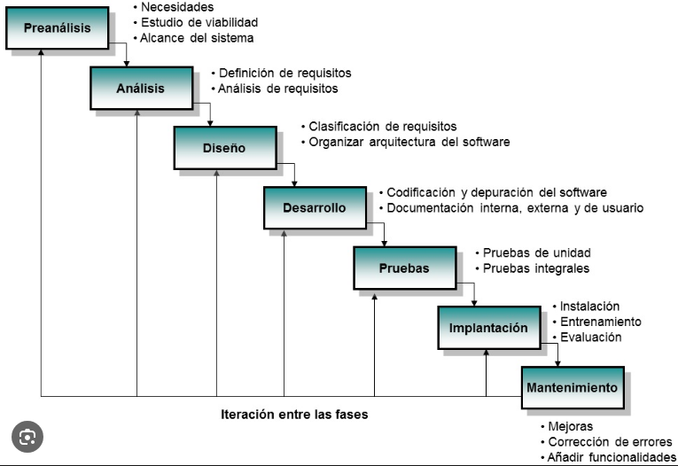

**1.1 ESTIMACIÓN ECONÓMICA INICIAL**

En este apartado explicaremos una estimación del coste económico necesario para la realización del proyecto. Para obtener el estimado realizamos varios pasos que explicaremos a continuación

* + 1. **DEFINICIÓN DE ACTIVIDADES**

En INFINITECS, las actividades son el resultado de dividir el trabajo necesario en el proyecto en paquetes o fases manejables y controlables. En nuestro caso, al ser un proyecto enfocado en el desarrollo y puesta en marcha de una tienda online especializada en impresión 3D, hemos optado por seguir una de las metodologías más consolidadas en el desarrollo del software. Hemos decidido emplear un modelo clásico, que es desglosar el proyecto en fases secuenciales, permitiendo una gestión clara y ordenada.

Las fases definidas para la creación de nuestro e-commerce son: Análisis, Diseño, Desarrollo y Pruebas. Estas etapas han sido diseñadas para asegurar que cada aspecto del software se ajuste a las necesidades específicas de la impresión 3D y de nuestros usuarios. Dado que INFINITECS será propietario completo del sistema, la fase de Mantenimiento será de nuestra responsabilidad directa. Este modelo secuencial nos permite seguir un orden lógico y, si todo procede sin errores ni imprevistos, avanzar de una fase a la siguiente de manera cronológica y sistemática.

Planificación Aplicación INFINITECS:

|  |  |  |
| --- | --- | --- |
| **TAREA** | **INICIO** | **FIN** |
| ANALISIS | 25/10/2023 | 05/11/2023 |
| Estudios previos |  |  |
| Requisitos de la aplicación |  |  |
| DISEÑO | 06/11/2023 | 19/11/2023 |
| Selección de tecnologías a utilizar |  |  |
| Formación de tecnologías a utilizar |  |  |
| Modelo de datos |  |  |
| DESARROLLO | 20/11/2023 | 12/12/2023 |
| Loguin |  |  |
| Página CRUD Categorías BACKEND |  |  |
| Página CRUD Productos BACKEND |  |  |
| Página CRUD Pedidos BACKEND |  |  |
| Página CRUD Usuarios BACKEND |  |  |
| Página CRUD Mensajes BACKEND |  |  |
| Página Inicio BACKEND |  |  |
| Sistema de baja y alta de usuarios |  |  |
| Página Inicio FRONTEND |  |  |
| Página Filtrado de productos FRONTEND |  |  |
| Página Detalle de productos FRONTEND |  |  |
| Página Sobre nosotros FRONTEND |  |  |
| Página Contacto FRONTEND |  |  |
| Página Cesta de compra FRONTEND |  |  |
| Página Perfil de usuarios FRONTEND |  |  |
| EVALUACIÓN Y PRUEBAS | 13/12/2023 | 13/12/2023 |
| Preparación de la prueba |  |  |
| Realización de la prueba |  |  |
| Evaluación de los resultados de la prueba |  |  |
| Generar lista de cambios |  |  |
| Aplicar cambios a la aplicación |  |  |
| ENTREGA DE LA APLICACIÓN | 13/12/2023 | 20/12/2023 |
| Documentar la aplicación | 13/12/2023 | 13/12/2023 |
| Presentación de la aplicación | 20/12/2023 | 20/12/2023 |

Diagrama de Gantt de la aplicación:

El diagrama de Gantt es una herramienta gráfica cuyo objetivo es exponer el tiempo de dedicación prevista para diferentes tareas o actividades a lo largo de un tiempo total determinado. La siguiente figura muestra el diagrama de Gantt que representa cuál sería la planificación inicial de desarrollo de nuestro proyecto:

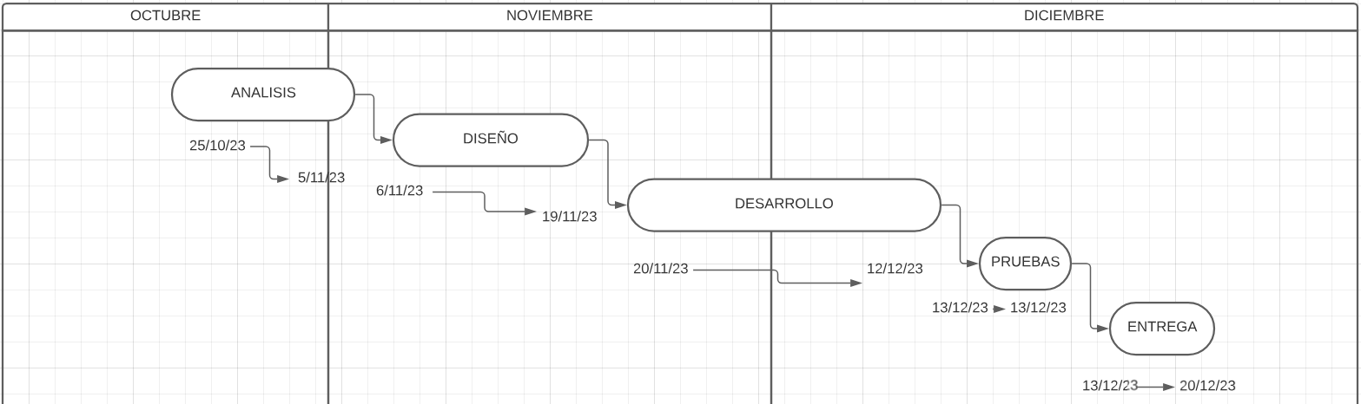

**1.1.2. RECURSOS HUMANOS**

Para INFINITECS, nuestro proyecto de e-commerce en impresión 3D, se estableció inicialmente la identificación de roles tradicionales en la gestión de proyectos: jefe de proyecto, analista, diseñador, programador y tester. No obstante, dado el carácter unipersonal de nuestro emprendimiento, todas estas responsabilidades recaen en mí.

En consecuencia, la estimación de costos para INFINITECS se basa no en una división de roles, sino en una asignación de tiempo y esfuerzo personal a cada una de las actividades. Para determinar el costo del proyecto, calculo el tiempo total que se dedica a cada tarea y lo multiplico por un valor por hora que sea competitivo en el mercado actual.

Este enfoque me permite asignar un precio justo y transparente a los servicios ofrecidos en INFINITECS, reflejando tanto la calidad del trabajo como la eficiencia en el proceso de desarrollo y entrega. El cálculo del tiempo es meticuloso y considera cada etapa del proyecto, desde el análisis inicial hasta las pruebas finales y el lanzamiento del producto en el mercado.

Estimación de costes de la aplicación INFINITECS:

|  |  |  |  |
| --- | --- | --- | --- |
| **TAREA** | **HORAS** | **PRECIO** | **COSTE** |
| ANALISIS | 20 | 10€/h | 200€ |
| DISEÑO | 112 | 10€/h | 1.120€ |
| DESARROLLO | 184 | 10€/h | 1.840€ |
| Página CRUD Categorías BACKEND | 15 | 10€/h | 150€ |
| Página CRUD Productos BACKEND | 40 | 10€/h | 400€ |
| Página CRUD Pedidos BACKEND | 15 | 10€/h | 150€ |
| Página CRUD Usuarios y mensajes BACKEND | 6 | 10€/h | 60€ |
| Página Inicio BACKEND | 6 | 10€/h | 60€ |
| Sistema de baja y alta de usuarios | 10 | 10€/h | 100€ |
| Página Inicio FRONTEND | 10 | 10€/h | 100€ |
| Página Filtrado de productos FRONTEND | 12 | 10€/h | 120€ |
| Página Detalle de productos FRONTEND | 5 | 10€/h | 50€ |
| Página Sobre nosotros FRONTEND | 3 | 10€/h | 30€ |
| Página Contacto FRONTEND | 7 | 10€/h | 70€ |
| Página Cesta de compra FRONTEND | 25 | 10€/h | 250€ |
| Página Perfil de usuarios FRONTEND | 30 | 10€/h | 300€ |
| EVALUACIÓN Y PRUEBAS | 10 | 10€/h | 100€ |
| ENTREGA DE LA APLICACIÓN | 15 | 10€/h | 150€ |

COSTE TOTAL DE LA APLICACIÓN: 5.250€

**1.2. POLÍTICAS DE CALIDAD Y EFICIENCIA EN INFINITECS:**

Preparación: Cada tarea comienza con una clara comprensión de los requisitos necesarios para su ejecución exitosa.

Pruebas de Funcionamiento: Al concluir una tarea, se realizan pruebas para asegurar su correcto funcionamiento.

Análisis y Mejora: Finalizada cada tarea, se analiza su estructura para identificar y aplicar mejoras que incrementen la productividad.

Cumplimiento de Tiempos: Las tareas deben completarse dentro del tiempo previsto.

Experiencia de Usuario: Después de finalizar la aplicación, se realizan pruebas de usabilidad para asegurar una experiencia de usuario óptima.

Desarrollo Basado en Estructuras: El desarrollo del BACKEND sigue fielmente el diagrama de clases definido en la planificación.

Revisión Continua: Se revisan los requisitos de manera continua para corregir y mejorar la aplicación.

Optimización del Rendimiento: Se efectúan pruebas regulares para optimizar el rendimiento del código y las consultas a la base de datos.

Diseño Intuitivo: Se elabora un diagrama de flujo para la interacción del usuario, buscando un diseño eficiente e intuitivo.

Control de Versiones: Se utiliza un repositorio local con ramificaciones para gestionar el desarrollo del proyecto.

Revisión de Código: Tras completar una tarea con éxito, se revisa y mejora el código para aumentar su funcionalidad y eliminar errores.

**1.3. ANÁLISIS DE REQUISITOS DE LA APLICACIÓN**

**1.3. ANÁLISIS DEL SISTEMA ACTUAL. JUSTIFICACIÓN DEL PROYECTO**

INFINITECS nace como respuesta a las necesidades de los usuarios de impresión 3D que buscan una experiencia más sencilla y completa. A través de mi propia experiencia y conversaciones con otros usuarios, identifiqué la necesidad de un acceso más fácil a diseños, materiales de calidad y una comunidad para compartir conocimientos. Así, INFINITECS se concibe como una tienda online que ofrece diseños descargables, suministros de impresión y un foro comunitario, todo en un solo lugar. La plataforma está diseñada para ser conveniente y accesible, permitiendo a los usuarios manejar sus pedidos y pagos de forma segura desde cualquier dispositivo. En resumen, INFINITECS tiene como objetivo mejorar y centralizar la experiencia de impresión 3D para aficionados y profesionales por igual.

**1.3.2 LISTA DE NECESIDADES DEL SISTEMA**

Catálogo de Productos: Un sistema para gestionar y mostrar un catálogo de diseños de impresión 3D y materiales.

Carrito de Compras: Una funcionalidad para que los usuarios puedan añadir productos a un carrito y proceder con su compra.

Sistema de Pago: Integración con plataformas de pago seguras para transacciones online.

Cuentas de Usuario: Capacidad para que los usuarios creen y gestionen sus propias cuentas.

Gestión de Pedidos: Un sistema de backend para procesar y rastrear pedidos.

Buscador y Filtros: Herramientas de búsqueda avanzada y filtros para facilitar a los usuarios encontrar los productos que buscan.

Soporte Multidispositivo: Un diseño responsivo que asegure la funcionalidad en todos los dispositivos.

Seguridad de Datos: Protección robusta de datos de usuarios y transacciones.

Interfaz Administrativa: Un panel de administración para la gestión de productos, pedidos y usuarios.

Análisis y Reportes: Herramientas para recolectar y analizar datos que ayuden a entender el comportamiento de los usuarios y las ventas.

Soporte y Ayuda: Un sistema de ayuda y soporte técnico para resolver problemas de los usuarios.

Actualizaciones y Mantenimiento: Capacidad para actualizar y mantener el sistema con facilidad.

Backup y Recuperación: Soluciones de respaldo y recuperación de datos para prevenir la pérdida de información.

**1.3.3 REQUISITOS FÍSICOS**

Requisitos físicos para INFINITECS:

La aplicación INFINITECS estará diseñada para ser accesible tanto desde estaciones de trabajo fijas como de manera móvil. En cuanto al acceso móvil, INFINITECS permitirá la gestión y supervisión de la tienda online a través de dispositivos móviles como smartphones y tablets, garantizando que los usuarios puedan realizar operaciones esenciales, como actualizar diseños, procesar pedidos y comunicarse con clientes, desde cualquier lugar. Esto resulta especialmente útil para demostraciones en vivo o para gestionar la tienda en eventos de impresión 3D y ferias.

Para aprovechar todas las capacidades de INFINITECS, se necesitará un equipo de escritorio o portátil con un navegador web actualizado y un dispositivo móvil con acceso a internet. Ambas plataformas accederán a INFINITECS alojada en un servidor web seguro, y la sincronización de datos entre dispositivos garantizará que la información del inventario y los pedidos esté siempre actualizada y sea accesible en tiempo real.

**1.3.4 REQUISITOS LÓGICOS/FUNCIONALES**

Tipos de usuarios:

-Administrador: Usuario que tendrá todos los privilegios y, por tanto, acceso a todas las funcionalidades que implementa la aplicación.

-Usuario. Usuario que no podrá actualizar la base de datos y sólo tendrá acceso a consultar los productos y sus datos y a la realización de pedidos en la aplicación.

Bloques funcionales:

Categorías: Gestión de las categorías a las que los productos pertenecen.

Productos: Gestión de los productos.

Pedidos: Gestión de los pedidos con sus respectivos productos.

Usuarios: Gestión de los usuarios.

GESTIÓN DE CATEGORIAS GESTIÓN DE PRODUCTOS

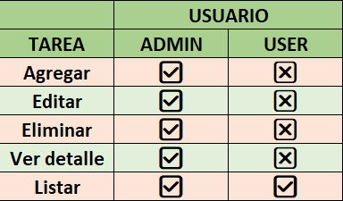 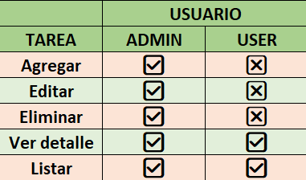

GESTIÓN DE PEDIDOS GESTIÓN DE USUARIOS

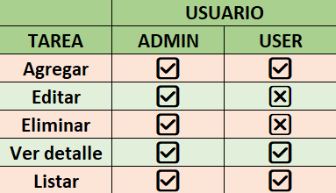 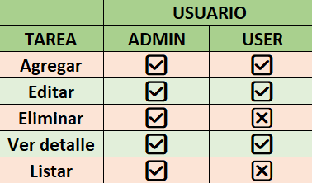

GESTIÓN DE STOCK GESTIÓN DE PAGOS

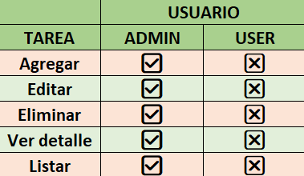 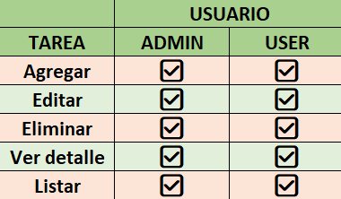

GESTIÓN DE MENSAJES

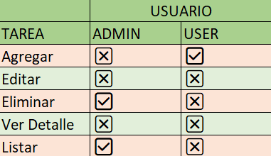

**1.3.5 DIAGRAMAS DE CASOS DE USO**

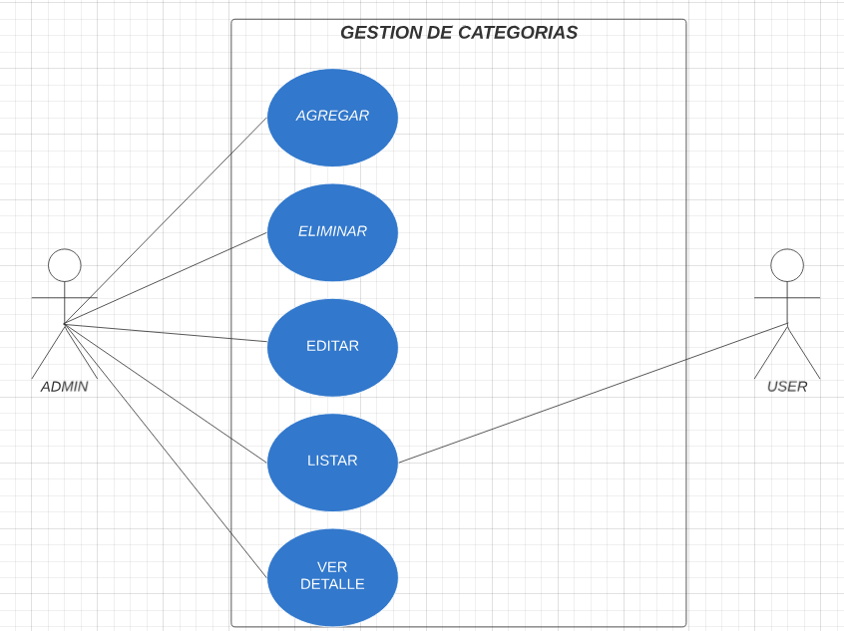 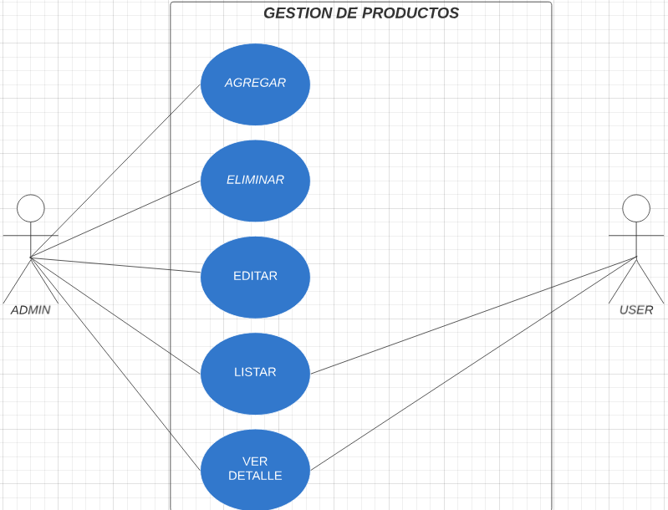

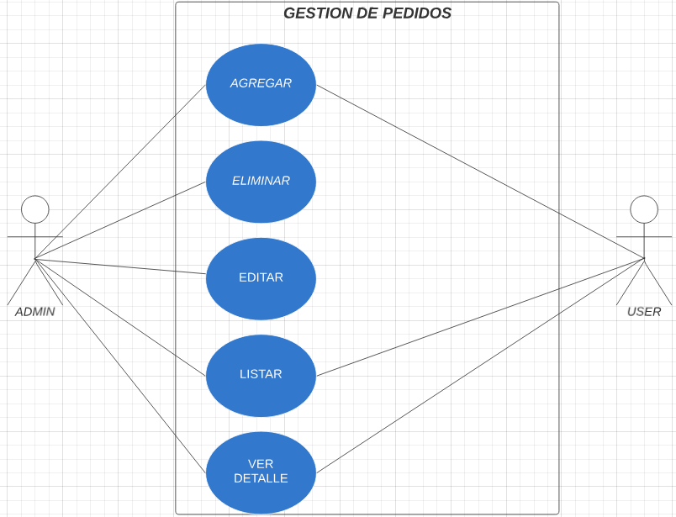 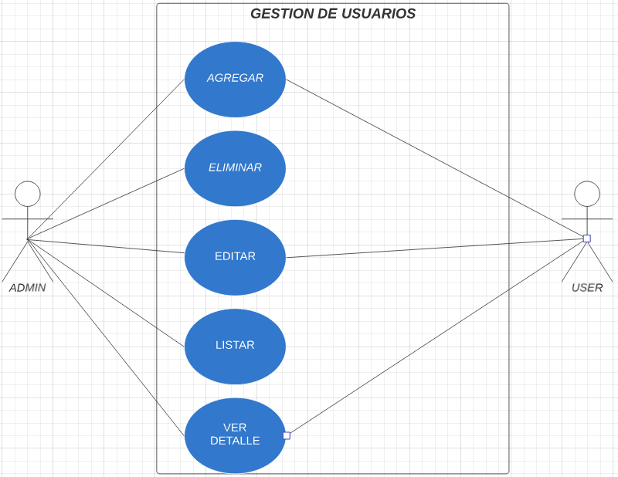

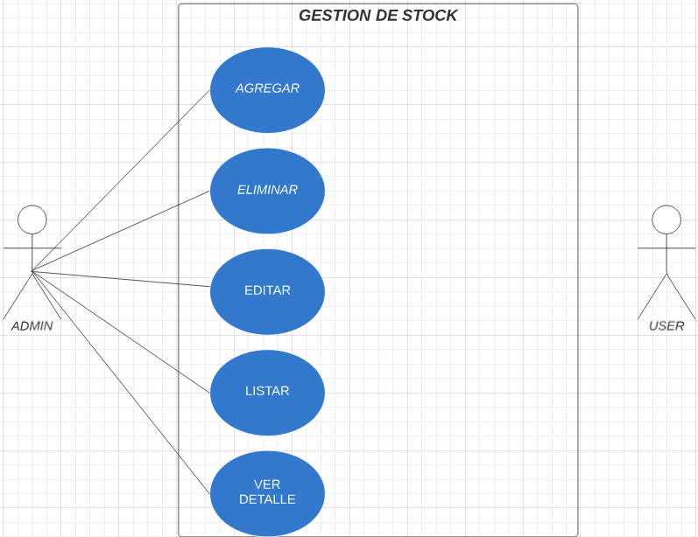 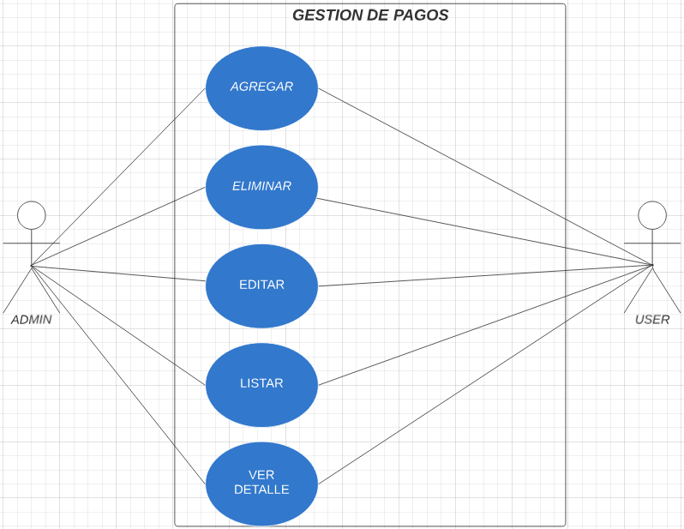

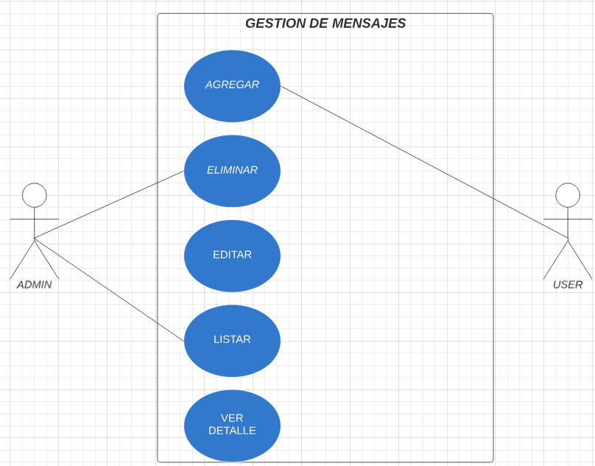

**1.3.6 REQUISITOS NO FUNCIONALES**

Disponibilidad 🌍: Nuestro sistema web estará accesible globalmente, permitiendo conexiones desde cualquier lugar. Se garantiza su compatibilidad con los navegadores más populares para asegurar un alcance extenso.

Seguridad 🔒: Protegeremos la información rigurosamente, tanto en visualización como en actualización. Implementaremos perfiles de usuario específicos, cada uno con permisos claramente definidos para realizar solo las operaciones permitidas en su rol.

Usabilidad 👍: Nuestro diseño web será intuitivo y fácil de navegar, proporcionando una experiencia de usuario fluida y eficiente. La interfaz estará orientada a garantizar una interacción satisfactoria y productiva.

Rendimiento ⚡: Aunque nuestra aplicación web dependerá de factores como la velocidad de Internet, no anticipamos problemas de rendimiento significativos debido al manejo de volúmenes de datos moderados.

Coste 💰: Utilizaremos herramientas y tecnologías de desarrollo sin coste, y la plantilla del sitio se probará en una fase inicial sin incurrir en gastos. Esto nos permite mantener bajos los costos operativos.

Mantenibilidad 🛠️: Adoptaremos una arquitectura Modelo-Vista-Controlador (MVC) para separar claramente la interfaz de usuario, la lógica de negocio y la conexión con la base de datos. Esto facilitará la implementación de nuevas funcionalidades, los cambios futuros y la realización de pruebas de manera eficiente.

**1.3.7 MAPA DE NAVEGACIÓN DE LA APLICACIÓN**

🌐 Mapa de Navegación de la Aplicación: Este diagrama es una herramienta crucial que ofrece una visión global y organizada de la estructura del sitio. Funciona como un mapa esquemático, mostrando cómo se distribuyen las distintas páginas en el espacio de información y cómo se interrelacionan entre sí. Los usuarios pueden visualizar este mapa como una vista web, la cual les guiará a través de la navegación del sitio. Representado como un diagrama de árbol jerárquico, cada nivel del mapa indica el número de clics necesarios para llegar a una página específica desde cualquier otra página del sitio. Este tipo de representación, a menudo referida como "mapa del sitio", es una herramienta invaluable para entender la accesibilidad y la organización del contenido en el sitio web, asegurando una navegación intuitiva y eficiente para el usuario.

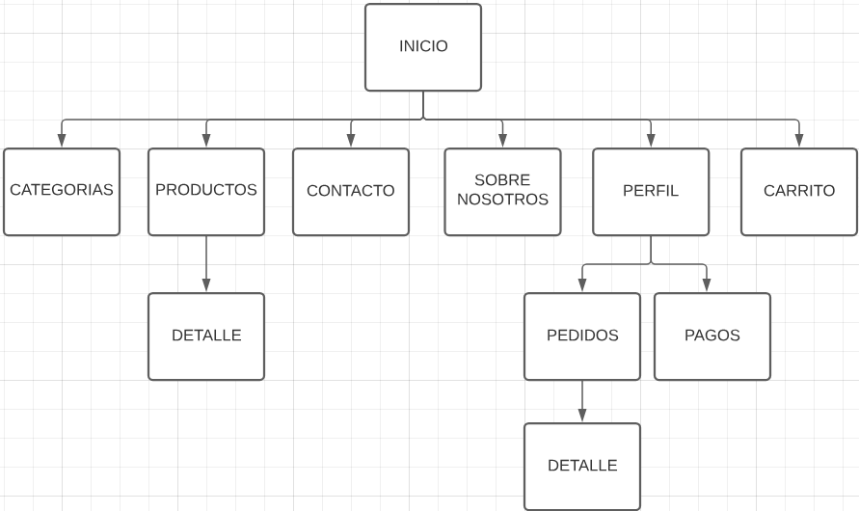

Mapa de navegación para usuario administrador:



Mapa de navegación para usuario normal:



**2. Modelo de datos**

Estructuras de Datos 🏗️: Este aspecto del modelo de datos se enfoca en describir los tipos de datos presentes en la base y cómo estos datos están interconectados. Es la base sobre la cual se construye toda la base de datos, definiendo la forma y el contexto en que los datos existen y se relacionan entre sí.

Restricciones de Integridad 🔒: Estas son condiciones esenciales que los datos deben cumplir para asegurar que reflejen fielmente la realidad que se desea representar. Actúan como un mecanismo de control para mantener la precisión y la confiabilidad de los datos en la base.

Operaciones de Manipulación de los Datos 🛠️: Este componente abarca las operaciones típicas que se realizan sobre los datos: agregación, borrado, modificación y recuperación. Estas operaciones son fundamentales para el manejo efectivo de los datos dentro de la base, permitiendo su actualización, consulta y mantenimientos constantes.

Cada uno de estos elementos es crucial para el diseño y funcionamiento eficaz de una base de datos, asegurando que los datos no solo estén organizados de manera lógica, sino también que sean precisos, seguros y accesibles para las operaciones necesarias.

**2.1 Diagrama Entidad/Relación**

📊 Diagramas Entidad/Relación en el Modelo de Datos: Estos diagramas son herramientas esenciales en el diseño de esquemas de bases de datos. Nos permiten visualizar y estructurar cómo se almacenarán y relacionarán los datos en un gestor de bases de datos. Los elementos que componen estos diagramas facilitan la comprensión de la estructura de los datos y las interconexiones existentes entre ellos. La figura que se presenta como ejemplo, ilustra el diagrama Entidad/Relación inicial específico para nuestra aplicación, proporcionando una base clara para la implementación efectiva de la base de datos y asegurando que su diseño esté alineado con las necesidades y requisitos de la aplicación.

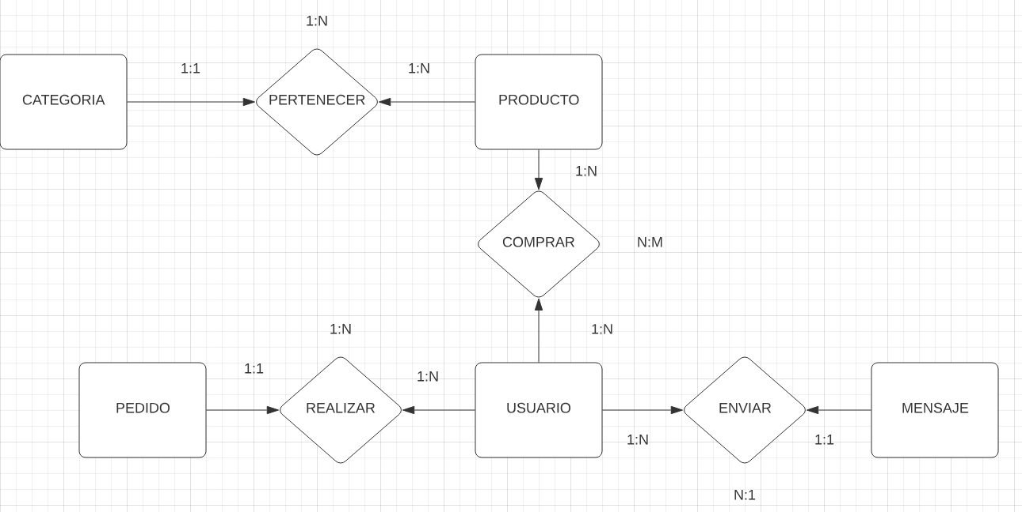

**2.2 Esquema de la base de datos**

Descripción de las tablas

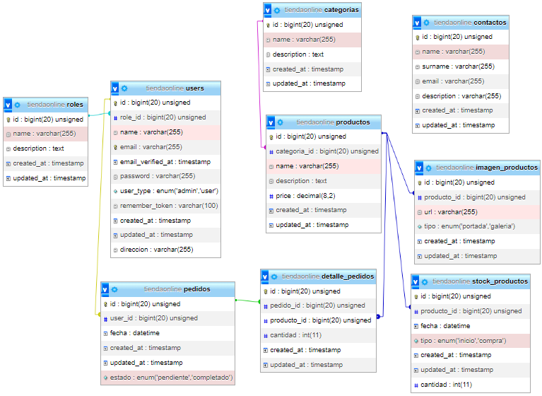

**3. Tecnologías utilizadas en el desarrollo del proyecto**

**3.1 Parte CLIENTE**

**3.1.1 HTML**

HTML (Lenguaje de Marcas de Hipertexto, del inglés HyperText Markup Language) es el componente más básico de la Web. Define el significado y la estructura del contenido web. Además de HTML, generalmente se utilizan otras tecnologías para describir la apariencia/presentación de una página web (CSS) o la funcionalidad/comportamiento (JavaScript).

"Hipertexto" hace referencia a los enlaces que conectan páginas web entre sí, ya sea dentro de un único sitio web o entre sitios web. Los enlaces son un aspecto fundamental de la Web. Al subir contenido a Internet y vincularlo a las páginas creadas por otras personas, te conviertes en un participante activo en la «World Wide Web» (Red Informática Mundial).

HTML utiliza "marcas" para etiquetar texto, imágenes y otro contenido para mostrarlo en un navegador Web. Las marcas HTML incluyen "elementos" especiales como <head>, <title>, <body>, <header>, <footer>, <article>, <section>, <p>, <div>, <span>, <img>, <aside>, <audio>, <canvas>, <datalist>, <details>, <embed>, <nav>, <output> (en-US), <progress>, <video>, <ul>, <ol>, <li> y muchos otros.

**3.1.3 CSS**

CSS son las siglas en inglés para «hojas de estilo en cascada» (Cascading Style Sheets). Básicamente, es un lenguaje que maneja el diseño y presentación de las páginas web, es decir, cómo lucen cuando un usuario las visita. Funciona junto con el lenguaje HTML que se encarga del contenido básico de los sitios.

Se les denomina hojas de estilo «en cascada» porque puedes tener varias y una de ellas con las propiedades heredadas (o «en cascada») de otras.

Para muchas personas, una simple plantilla de blog es suficiente. Aun así, cuando quieras personalizar la apariencia de un sitio, necesitarás implementar CSS que, en conjunto con un buen CMS, te ayudará a potenciar el alcance de tu contenido.

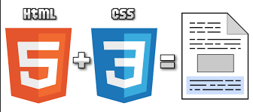

**3.1.4 Bootstrap**

Bootstrap es una biblioteca de herramientas de código abierto optimizadas para el diseño de sitios y aplicaciones web. Esta plataforma se basa en lenguaje HTML y CSS, e incluye una amplia gama de elementos de diseño, como formularios, botones y menús que se adaptan a diferentes formatos de navegación.



**3.1.5 JAVASCRIPT**

JavaScript es un lenguaje de programación que los desarrolladores utilizan para hacer páginas web interactivas. Desde actualizar fuentes de redes sociales a mostrar animaciones y mapas interactivos, las funciones de JavaScript pueden mejorar la experiencia del usuario de un sitio web.



**3.1.6 JQUERY**

jQuery es una biblioteca de JavaScript que se utiliza para simplificar la creación de páginas web dinámicas e interactivas. Fue desarrollada por John Resig en 2006 y se ha convertido en una de las herramientas más populares para el desarrollo web



**3.1.7 VUE JS**

Vue (pronunciado /vjuː/, como view) es un framework progresivo para construir interfaces de usuario. A diferencia de otros frameworks monolíticos, Vue está diseñado desde cero para ser utilizado incrementalmente. La librería central está enfocada solo en la capa de visualización, y es fácil de utilizar e integrar con otras librerías o proyectos existentes. Por otro lado, Vue también es perfectamente capaz de impulsar sofisticadas Single-Page Applications cuando se utiliza en combinación con herramientas modernas y librerías de apoyo.



**3.2 Parte SERVIDOR**

**3.2.1 PHP**

PHP es el acrónimo recursivo de Hypertext Preprocessor, un lenguaje de programación de código abierto muy utilizado especialmente en el desarrollo de aplicaciones y web, este lenguaje de código puede ser incrustado en HTML5 puesto que es un código muy variable favorece el enlace entre la interfaz de usuario y los servidores.

Diferenciar el lenguaje de programación PHP con los típicos como pueden ser HTML, CSS o JavaScript es sencillo, estos último son leídos primero por el navegador al momento de acceder a una web, mientras que PHP se ejecuta directamente en el servidor de la página.



**3.2.2 Xampp**

Xampp es un servidor web local multiplataforma que permite la creación y prueba de páginas web u otros elementos de programación. Sin embargo, Xampp integra una serie de herramientas que potencian y facilitan la experiencia al desarrollador.



**3.2.3. LARAVEL**

Si nos ceñimos a la definición estándar, Laravel es un framework de PHP y es utilizado para desarrollar aplicaciones web. PHP es el lenguaje de programación más utilizado en mundo para desarrollar sitios web, aplicaciones web y los populares CMS, como WordPress o Joomla.



**3.3. Control de Versiones. GitHub**

Github es un repositorio online gratuito que permite gestionar proyectos y controlar versiones de código. Es muy utilizado por desarrolladores para almacenar sus trabajos dando así la oportunidad a millones de personas de todo el mundo a cooperar en ellos.



**4. Arquitectura de la aplicación. El Patrón MVC**

En líneas generales, MVC es una propuesta de arquitectura del software utilizada para separar el código por sus distintas responsabilidades, manteniendo distintas capas que se encargan de hacer una tarea muy concreta, lo que ofrece beneficios diversos.

MVC se usa inicialmente en sistemas donde se requiere el uso de interfaces de usuario, aunque en la práctica el mismo patrón de arquitectura se puede utilizar para distintos tipos de aplicaciones. Surge de la necesidad de crear software más robusto con un ciclo de vida más adecuado, donde se potencie la facilidad de mantenimiento, reutilización del código y la separación de conceptos.

Su fundamento es la separación del código en tres capas diferentes, acotadas por su responsabilidad, en lo que se llaman Modelos, Vistas y Controladores, o lo que es lo mismo, Model, Views & Controllers, si lo prefieres en inglés. En este artículo estudiaremos con detalle estos conceptos, así como las ventajas de ponerlos en marcha cuando desarrollamos.

MVC es un "invento" que ya tiene varias décadas y fue presentado incluso antes de la aparición de la Web. No obstante, en los últimos años ha ganado mucha fuerza y seguidores gracias a la aparición de numerosos frameworks de desarrollo web que utilizan el patrón MVC como modelo para la arquitectura de las aplicaciones web.

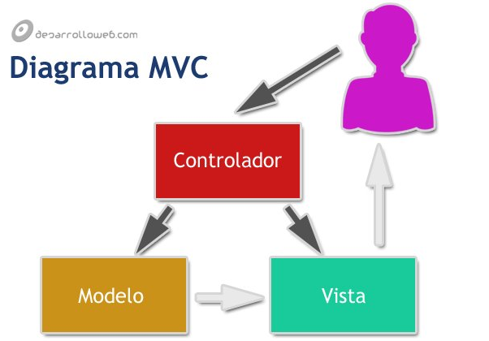

**5. Manual de usuario**

Loguin

Formulario para acceder a la web

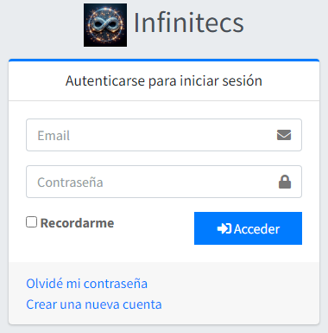

Si pulsamos en Olvide mi contraseña veremos la siguiente pestaña:

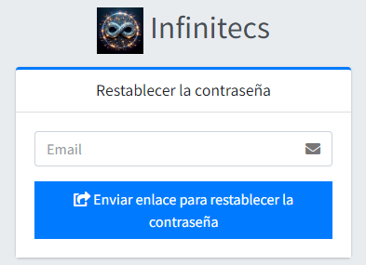

Tendremos que meter nuestro email para poder restablecer la contraseña

Si pulsamos en crear una cuenta nueva veremos el siguiente formulario de registro:

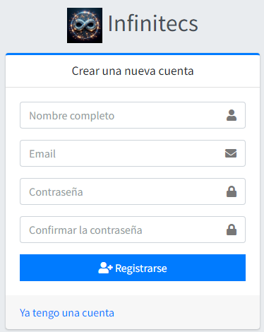

**BACKEND**

Si iniciamos como administrador nos llevara al inicio backend

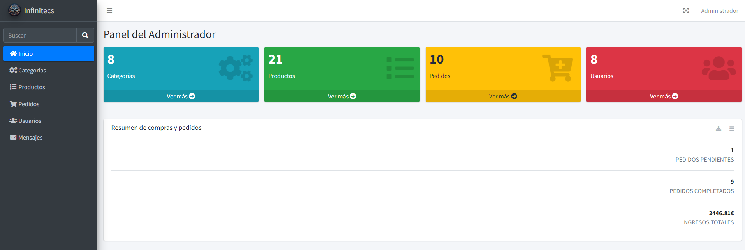

En el panel izquierdo tenemos todos los apartados que el administrador puede consultar

En la parte derecha podemos ver un resumen de categorías, pedidos, productos y usuarios disponibles que contiene la web.

Mas abajo tenemos Resumen de compras y pedidos donde podemos ver los pedidos pendientes y completados, junto con los ingresos totales que ira cambiando a medida que se van completando pedidos.

Si pulsamos tanto en el panel izquierdo como en el derecho en cada apartado pues nos llevara a la página correspondiente de administración de dicho apartado:

Aquí se puede observar el panel de administración de Productos donde podemos ver sus datos junto con las opciones de ver detalle, editar, eliminar, agregar imagen al producto y el stock de dicho producto.

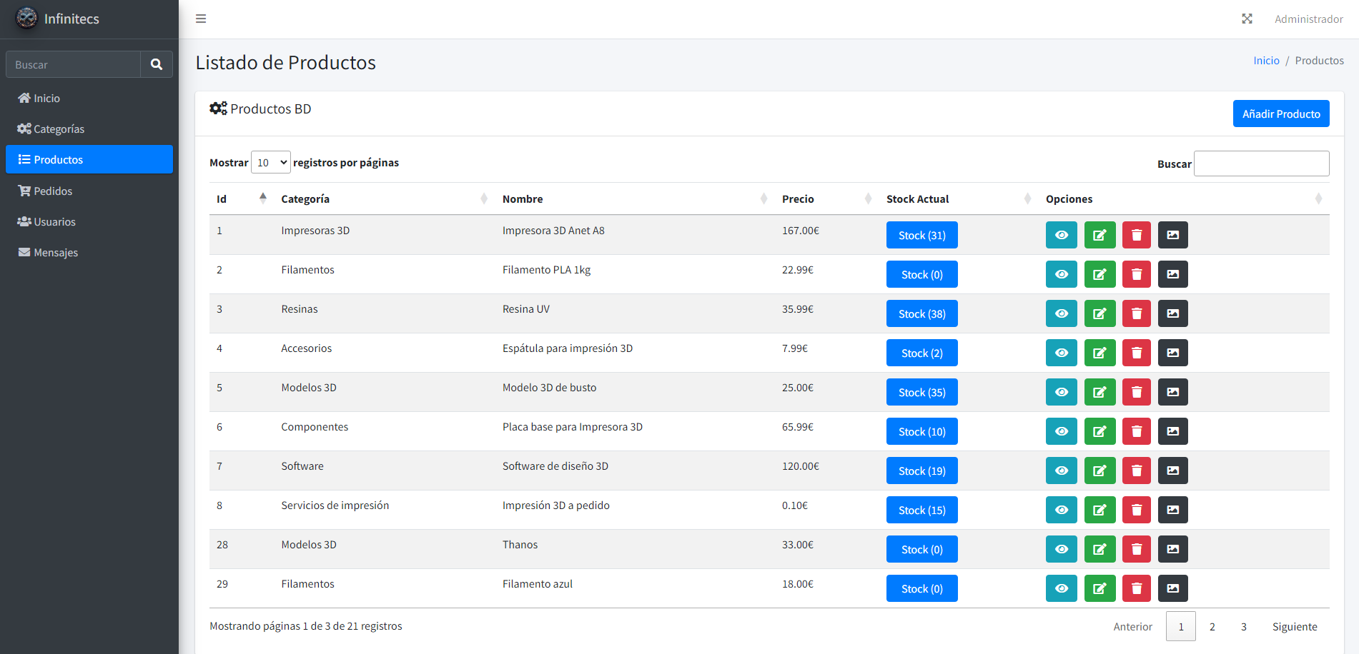

Si pulsamos en el stock del producto podemos ver un registro del stock de inicio del producto y de compras realizadas que conforme se vayan realizando pedidos ira cambiando la cantidad del stock.

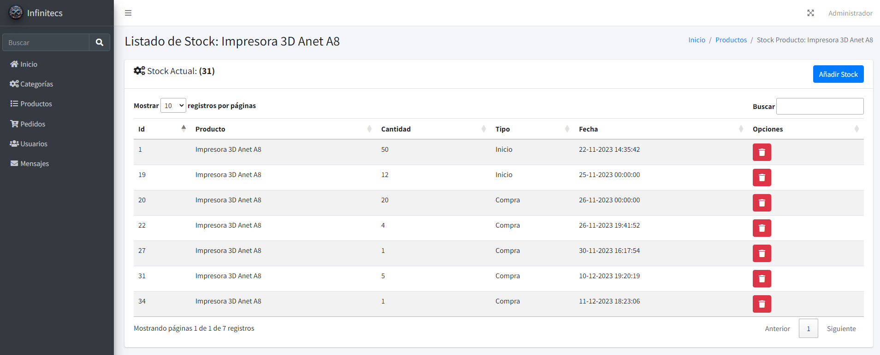

A la derecha estará un botón de eliminar registro, nos saldrá un modal preguntando la confirmación de dicha eliminación:

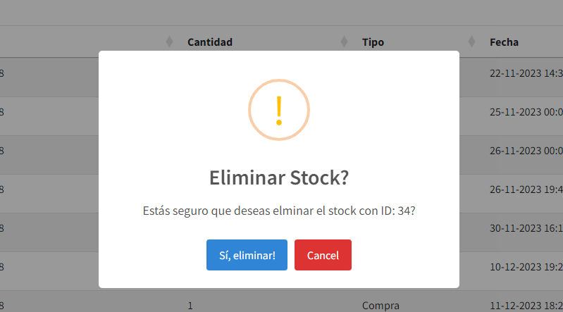

Arriba podemos ver la ruta en la que estamos y haciendo clic podemos ir a la pagina correspondiente:

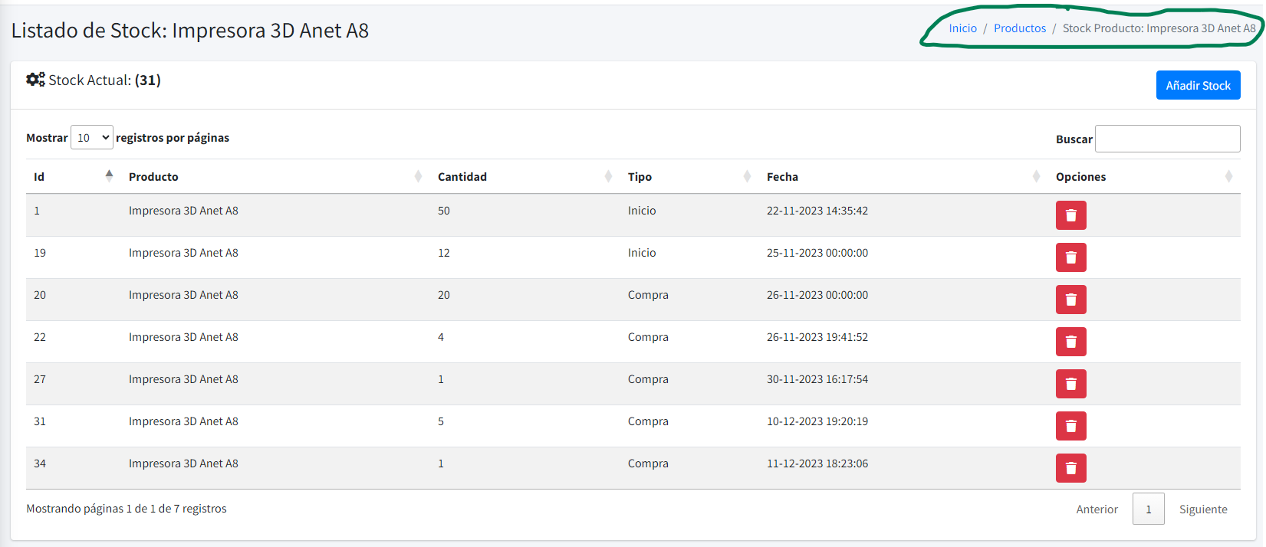

Si hacemos clic en ver detalle del producto podemos ver por un lado una tabla con los detalles del producto en cuestión y además un enlace a la categoría a la que pertenece que nos llevara al detalle de dicha categoría.

Y por otro lado tenemos el detalle del stock de dicho producto a lo largo del tiempo.

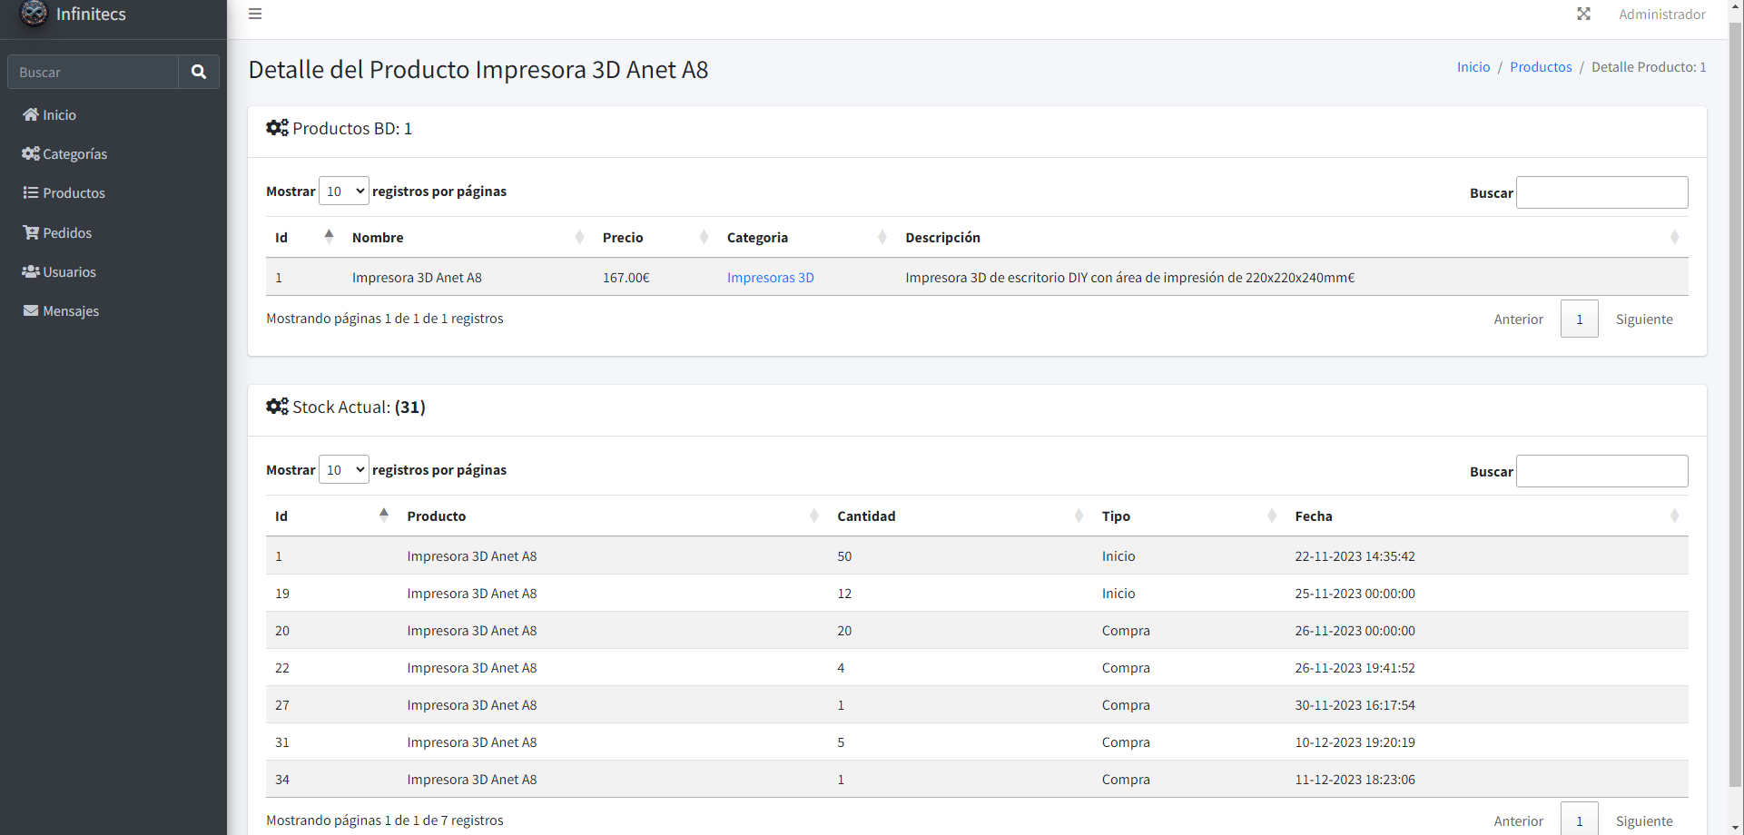

Si hacemos clic en el editar producto veremos el siguiente formulario:

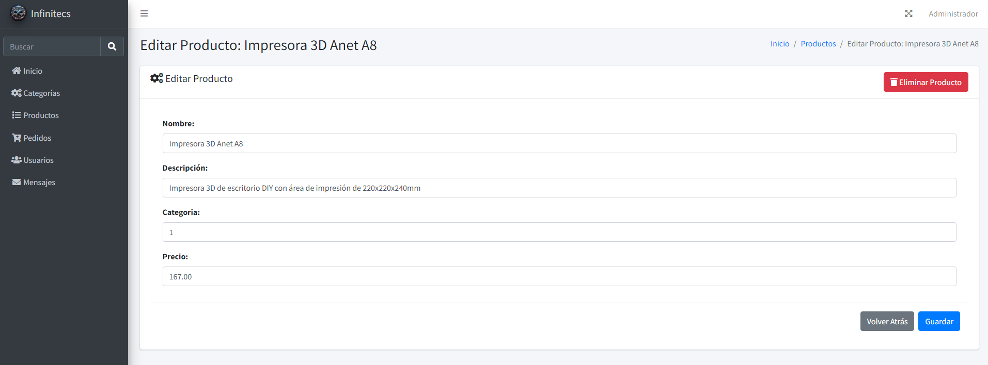

Aquí podemos editar los campos del producto o eliminarlo.

Si hacemos clic en la opción eliminar en el listado de productos nos saldrá un modal avisándonos del cambio que puede suceder si se elimina dicho producto.

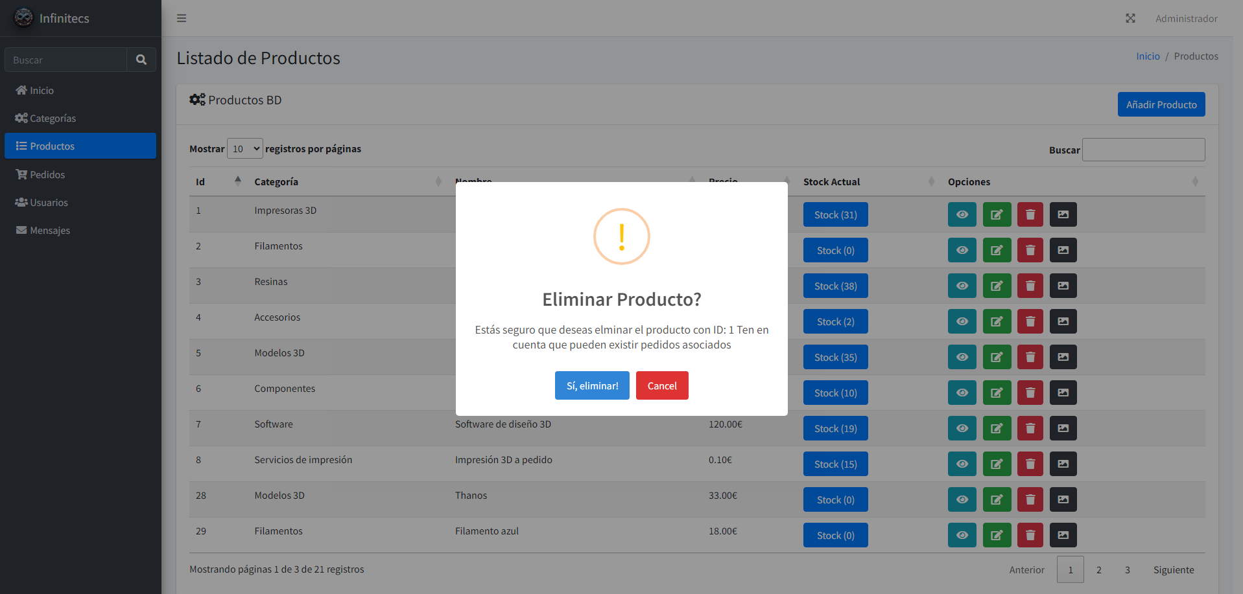

Y si hacemos clic en el botón de la imagen podemos ver la foto de portada actual y las demás de galería:

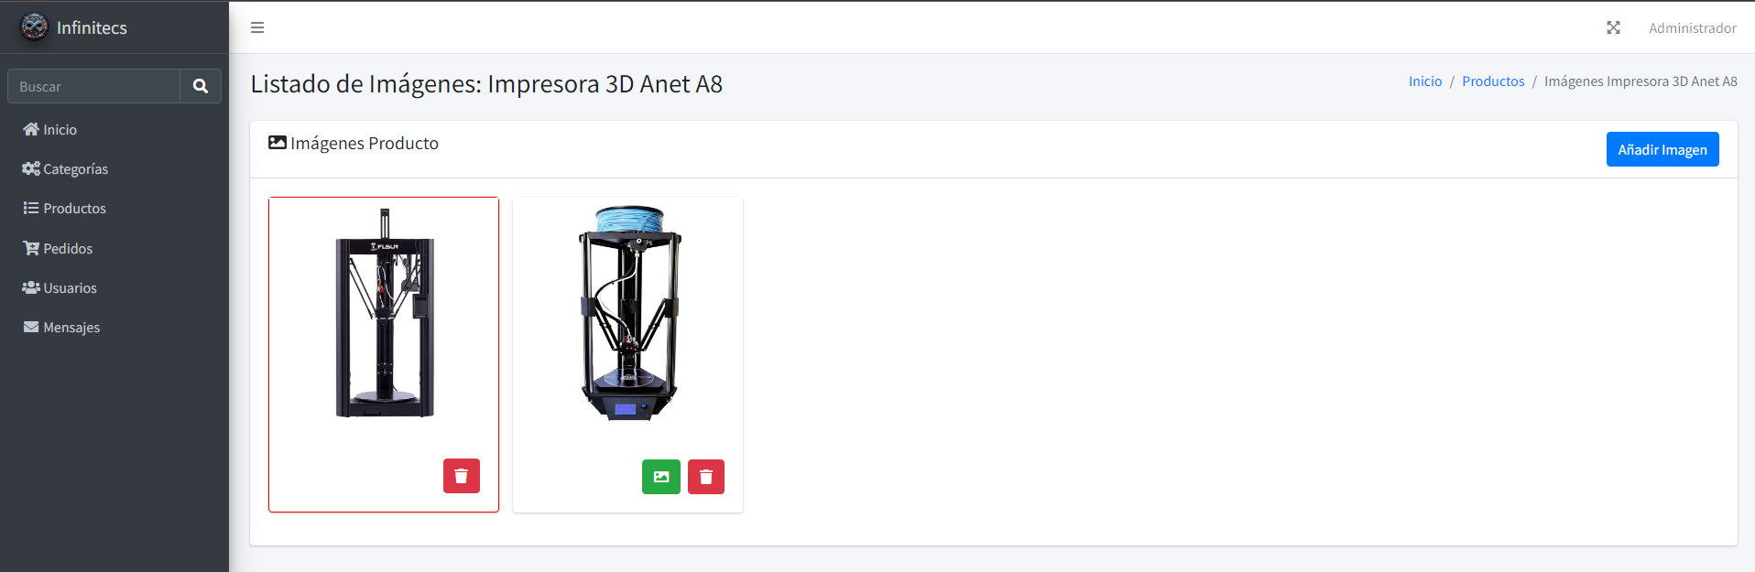

Como podemos observar la imagen que tiene un borde rojo es la de portada y la otra de galería, si queremos cambiar y establecer la otra imagen como foto de portada solo tenemos que pulsar en el botón verde:

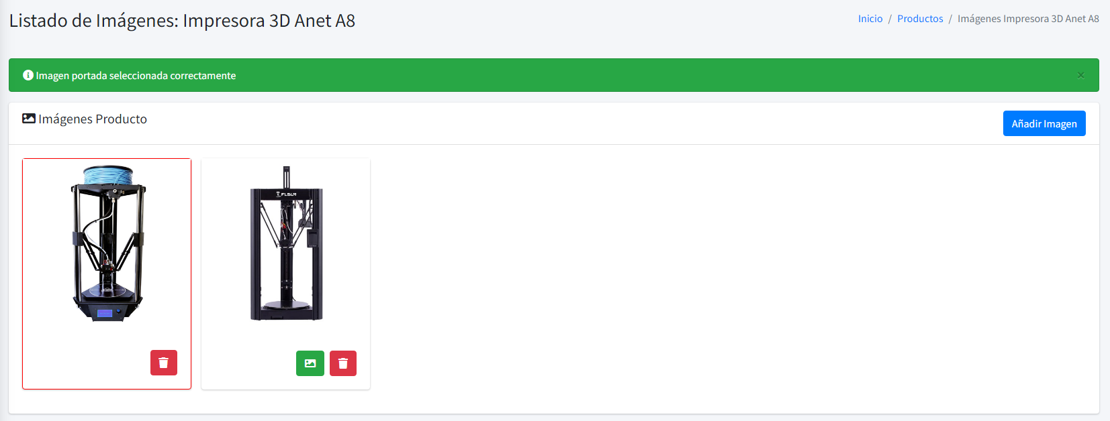

Como podemos ver se cambia correctamente y te saldrá un aviso.

Si pulsamos en agregar imagen podemos ver el siguiente formulario:

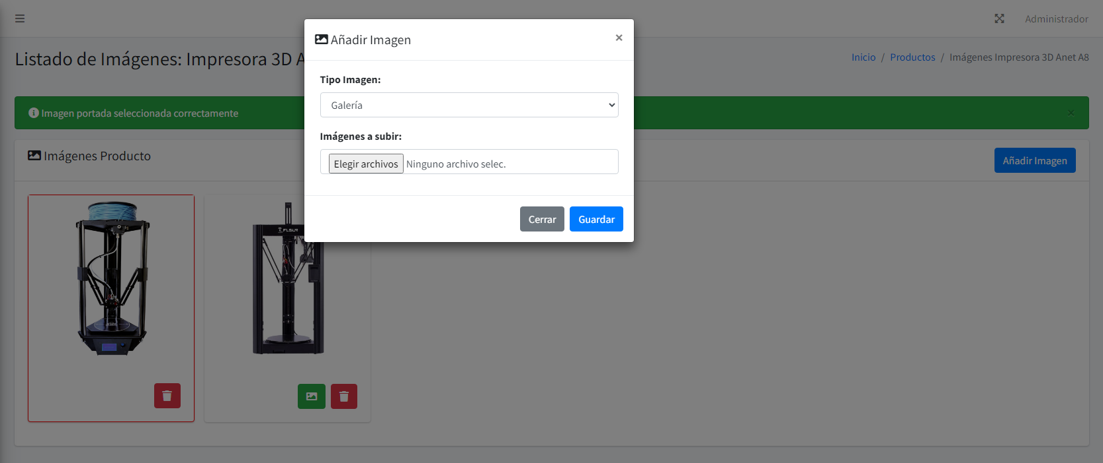

Solo tenemos que elegir el tipo de imagen y cual quiere subir desde tu equipo.

En cuanto a categorías, tenemos lo mismo que productos, pero más simple:

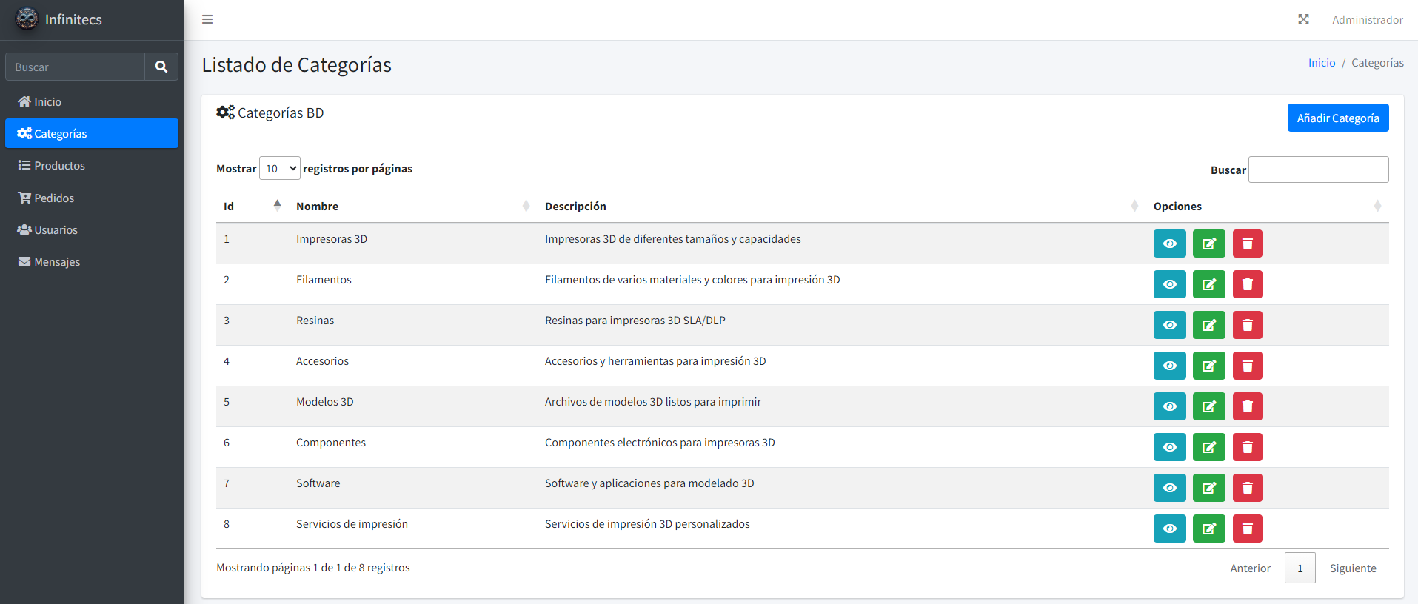

En cuanto a pedidos podemos ver exactamente lo mismo, con la peculiaridad de que podemos aceptar pedidos que no estén completados:

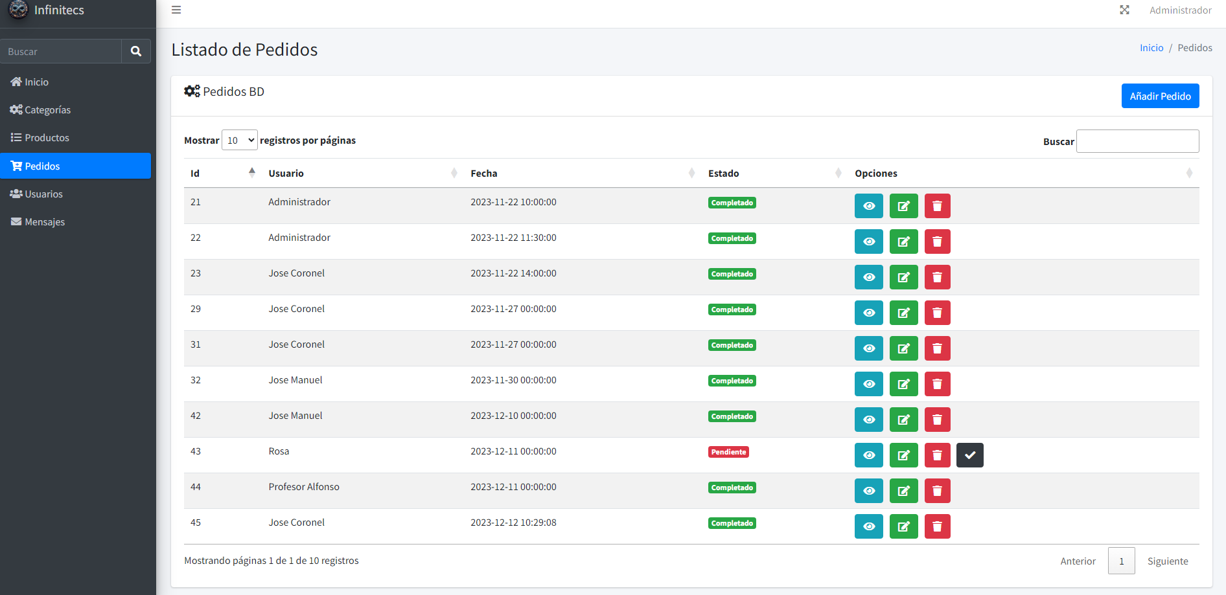

Y en el detalle del pedido podemos ver todos los productos correspondientes a dicho pedido junto con el los detalles de facturación del mismo.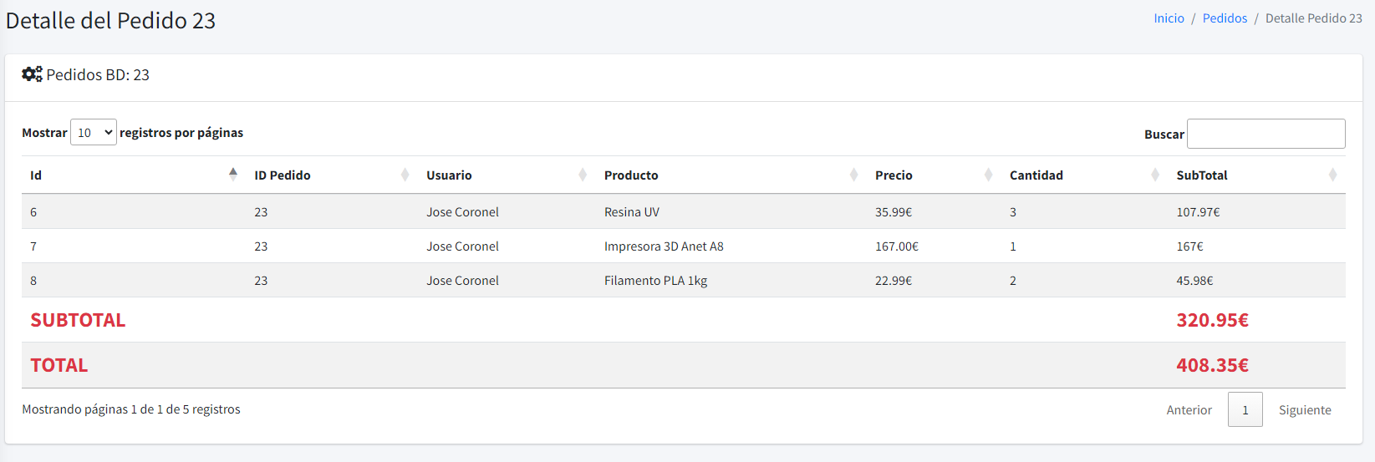

Panel de administración de usuarios:

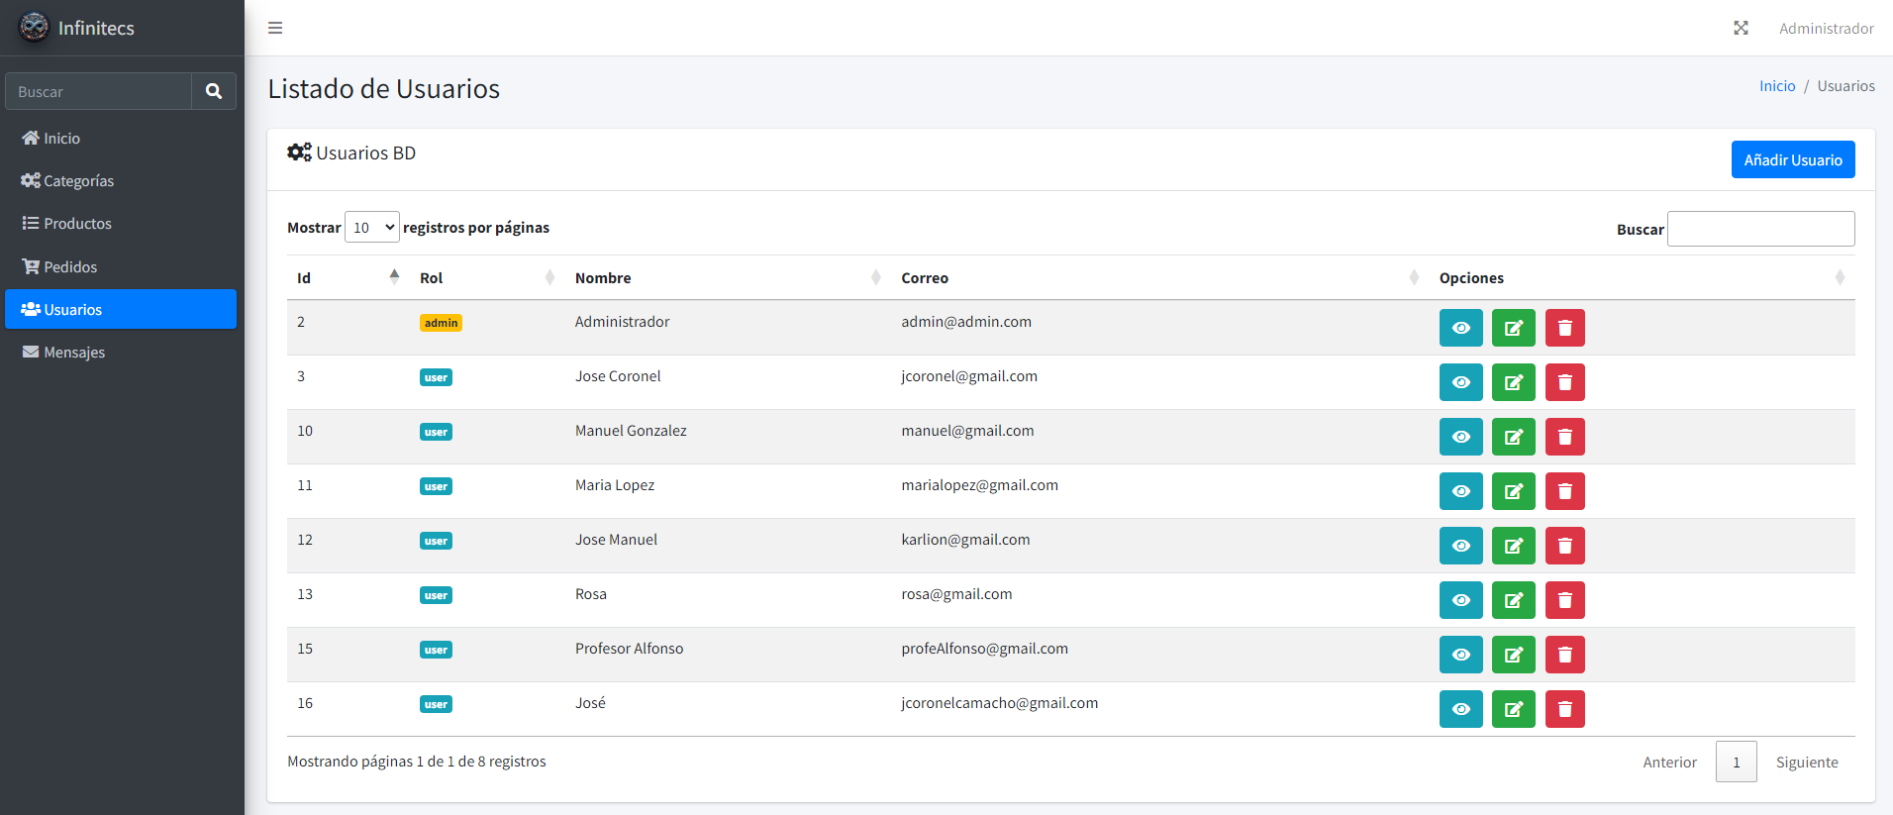

Panel de administración de mensajes:

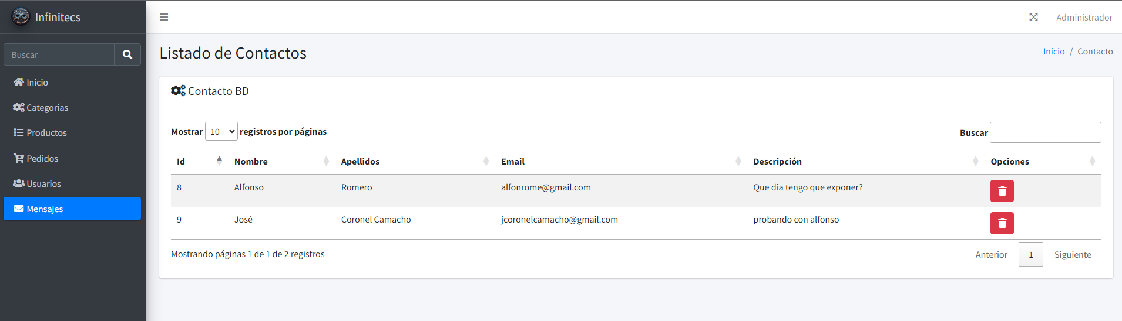

**FRONTEND**

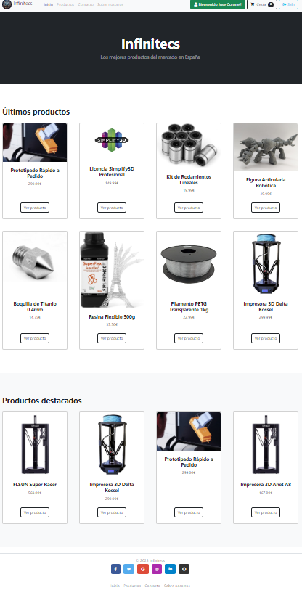

Parte del encabezado:



En el lado izquierdo del encabezado se encuentran las pestañas de Inicio, Productos, Contacto y Sobre Nosotros. Por otro lado, tenemos el Perfil del usuario que ha iniciado sesión además de la cesta de compras y el botón para cerrar sesión

Mas abajo tenemos una especie de tablón donde se exponen mensajes dependiendo de la página:



Mas abajo hay una sección de últimos productos donde se listan los últimos productos agregados a la tienda, en ellos podemos ver su nombre, precio, foto de portada y un botón para acceder al detalle de dicho producto.

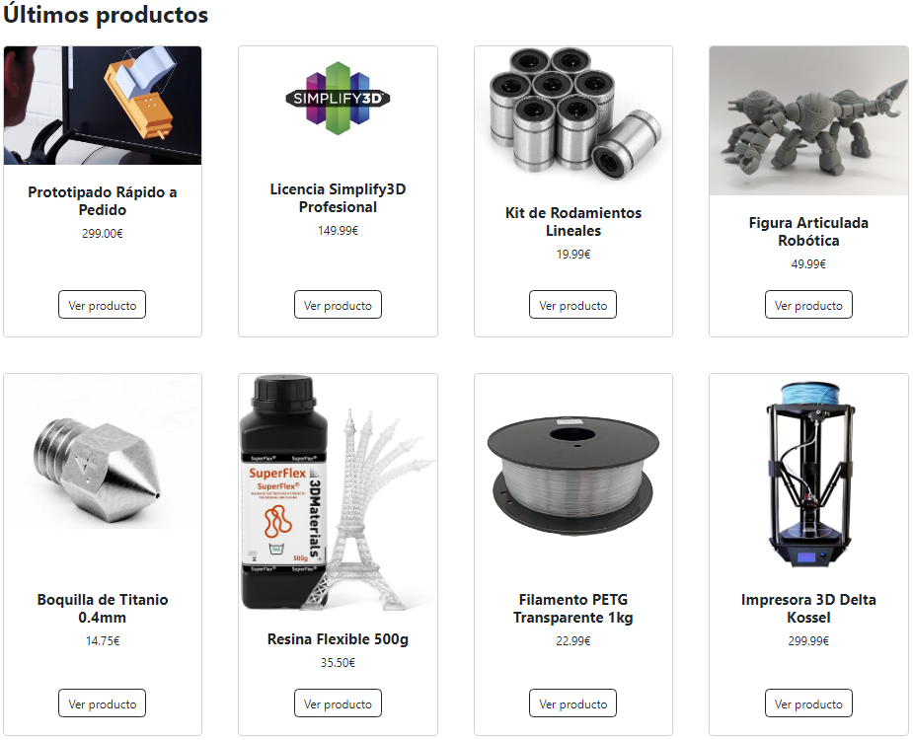

Algo mas abajo tenemos una sección parecida a la anterior, pero con la peculiaridad de que están filtrados y destacados:

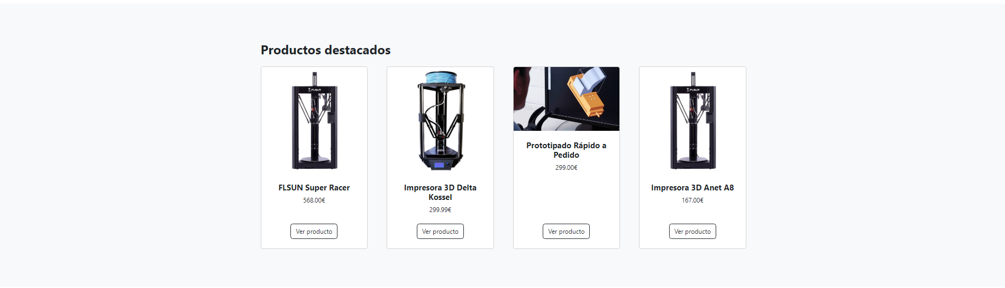

Y por ultimo el pie de página:



El encabezado y el pie de pagina son componentes que se repiten en cada página, es por ello que lo daré por explicado, a continuación, si pinchamos en la pestaña Productos podemos ver todos los productos de la tienda y unos filtros para poder buscar los productos por su categoría, precio máximo y mínimo, junto con un botón de filtrar que hará que se apliquen tales filtros a la búsqueda de productos:

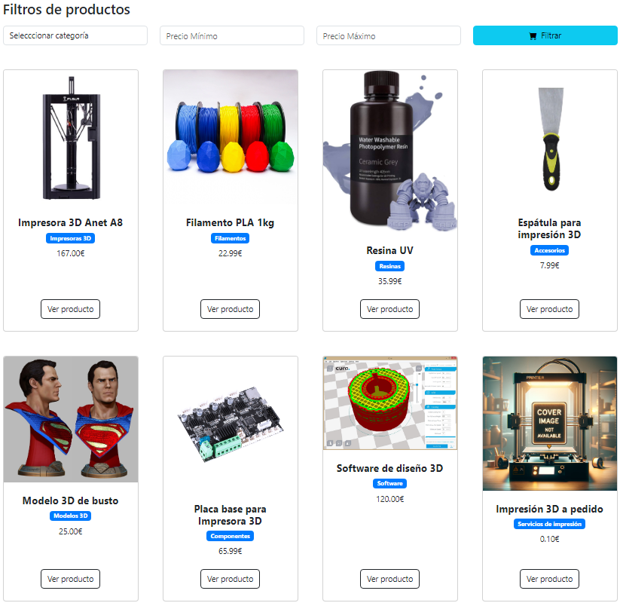

Como se puede observar cada producto contiene su nombre, precio, nombre de la categoría a la que pertenece y la cual podemos filtrar mas arriba y un botón donde puede acceder al detalle de dicho producto.

Si te fijas, el producto “Impresión 3D a pedido” tiene una imagen donde sale una impresora 3D y en el centro de la imagen una frase que dice COVER IMAGE NOT AVAILABLE, esto pasa cuando un producto no tiene foto de portada y se agrega una foto de portada por defecto, para que así no afecte a la vista de la sección.

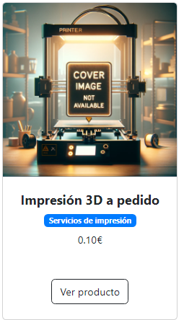

Respecto a los filtros, tenemos en primer lugar un desplegable donde se lista todas las categorías y el usuario elegirá cual desea filtrar para que le aparezcan los productos correspondientes.

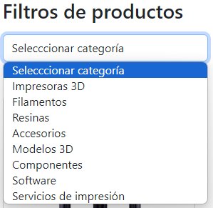

Además, tenemos los campos precio mínimo y máximo, una vez hemos rellenado los campos por los que queramos filtrar, solo tenemos que hacer clic en el botón Filtrar.



Vista total de esta pestaña filtrando por ejemplo por la categoría filamentos

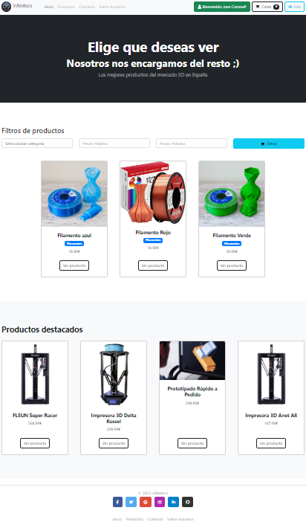

Si pulsamos ver detalle del producto podemos ver la siguiente vista

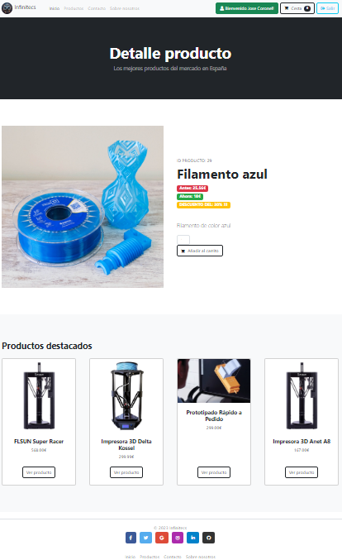

Donde podemos ver la imagen en un formato mas grande, juntos con el id del producto, su nombre y la variación de precios, además de si hay algún descuento actualmente en la web.

Mas abajo podemos ver el botón de agregar al carrito junto con la cantidad que el usuario elija.

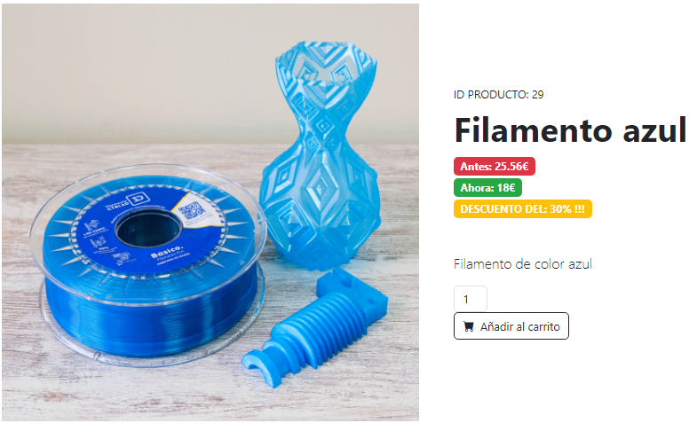

Página de contacto

Aquí el usuario podrá enviar un correo a la web para ponerse en contacto por cualquier tipo de incidencia o pregunta.

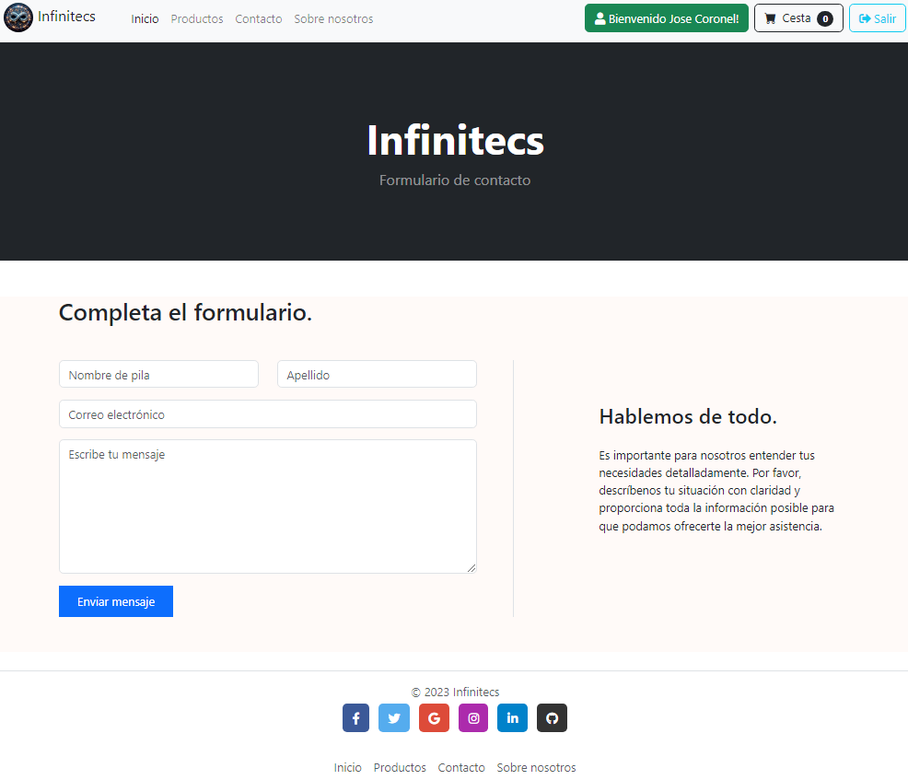

Página Sobre nosotros

Aquí el usuario podrá ver algo de información acerca de la web, quienes somos y que nos define:

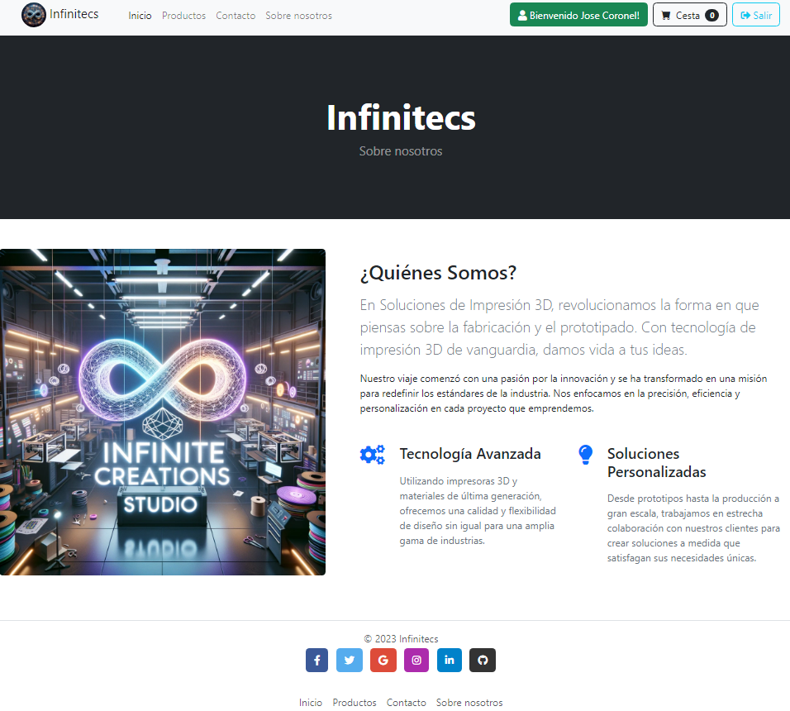

Perfil de Usuario

Si hacemos clic en el mensaje de Bienvenido ”usuario” podemos observar lo siguiente:

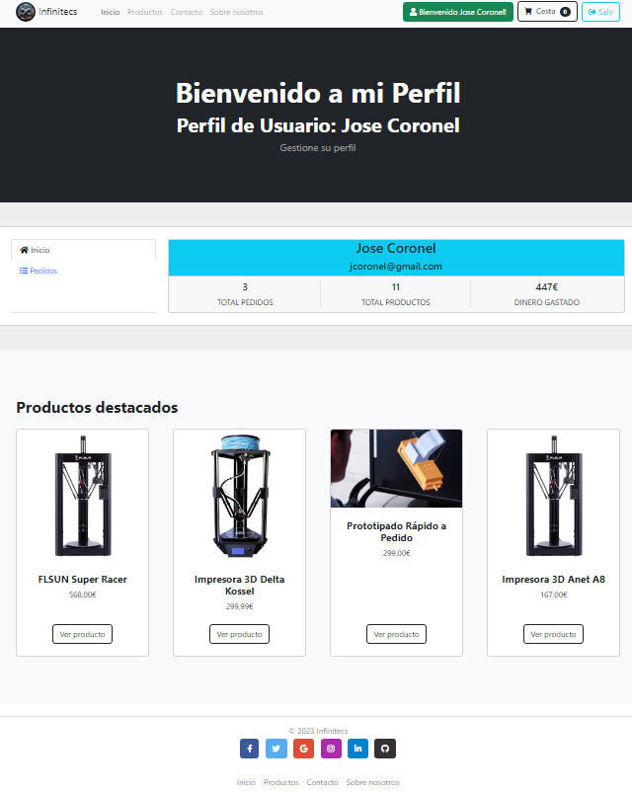

Podemos ver en la sección Inicio algunos datos del usuario como su correo nombre y apellidos, además debajo podemos ver el total de pedidos que ha efectuado el usuario junto con el total de productos comprados y el total de dinero gastado en la web.

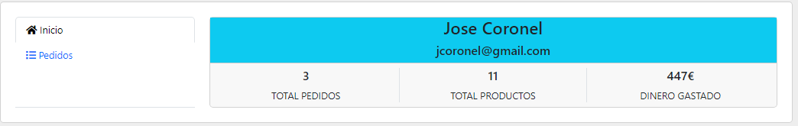

Si hacemos clic en Pedidos podemos ver el listado de pedidos efectuados por dicho usuario con los datos del mismo y un botón para ver su detalle:

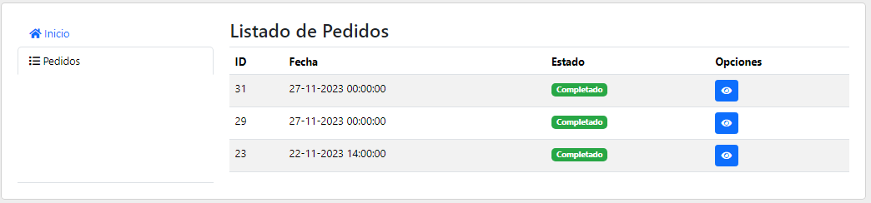

Así es como se vería pulsar en el primer pedido con id 31:

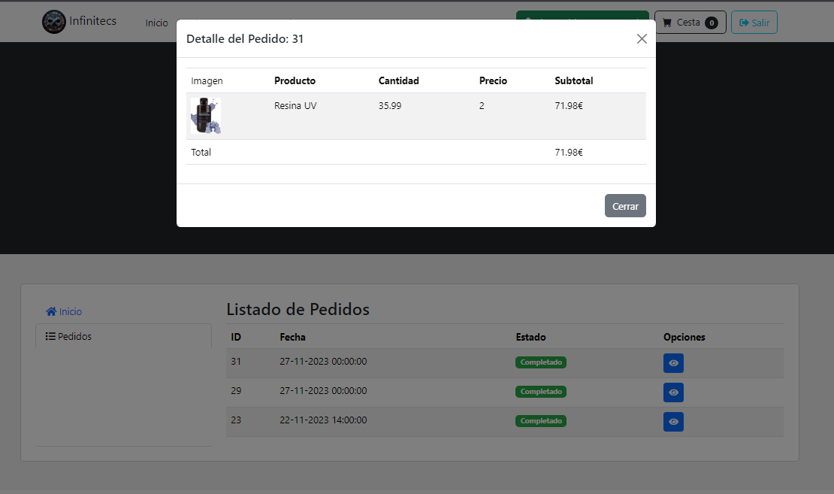

En la parte del carrito, si agregamos productos al mismo, podemos ver lo siguiente:

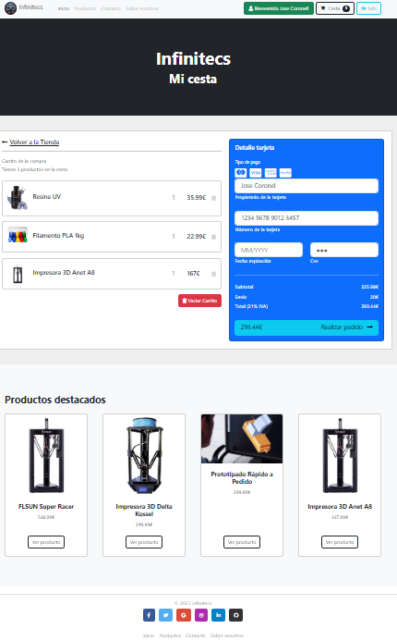

Aquí podemos ver los datos del producto agregado como son , la cantidad el precio el nombre y la imagen, también podemos ver la cantidad de productos que tenemos agregado y a la derecha la información de pago del usuario correspondiente:

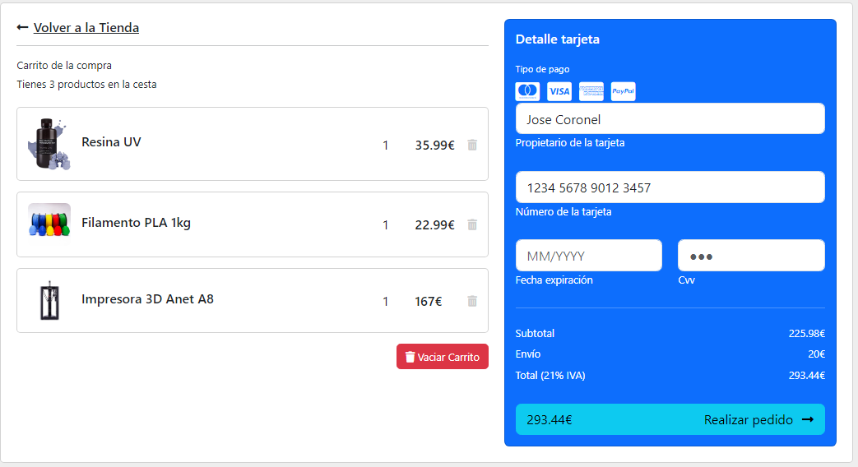

Hay dos botones de eliminar, uno es para eliminar un producto y el otro para vaciar el carrito completo:

Si eliminamos un producto nos saldrá un mensaje de éxito en la eliminación:

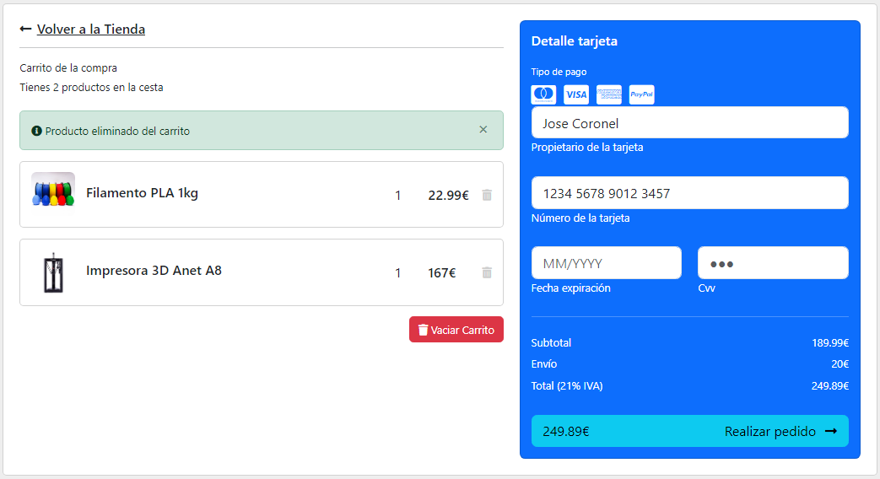

Por otro lado, si vaciamos el carrito recibimos también el mensaje de eliminación correcta pero además desaparecerá toda la información de pago del cliente para que no pueda efectuar ninguna compra sin productos.

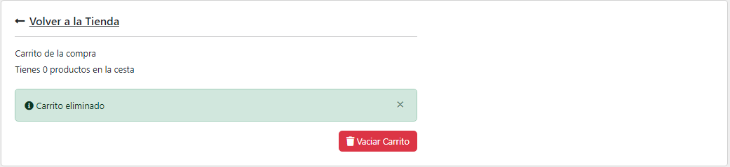

Si tratamos de realizar un pedido sin escribir todos los datos bancarios se nos avisara en dicho campo

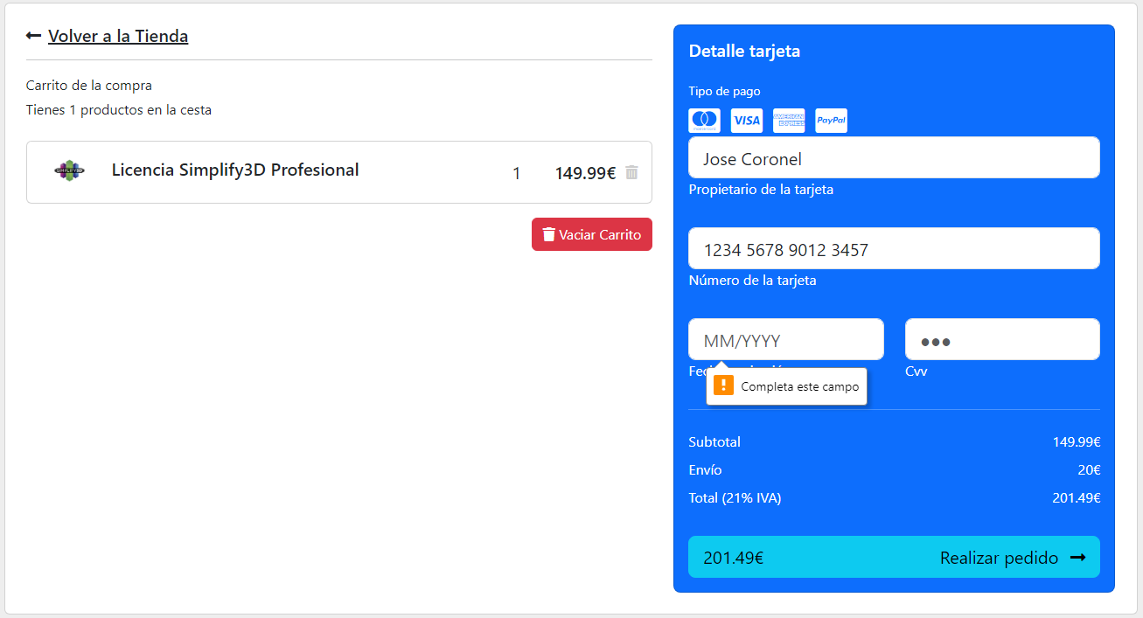

Si introducimos los datos correctos podemos efectuar el pedido:

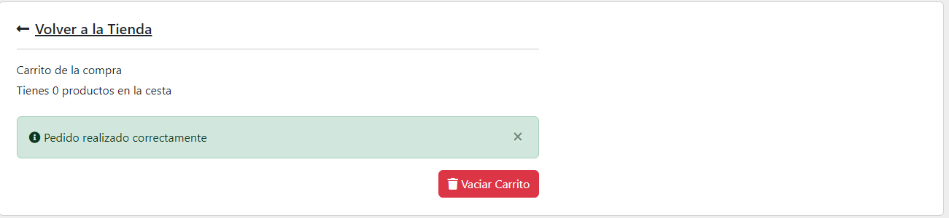

Por último, tenemos el botón Salir el cual cerrara la sesión del usuario.

**6. Posibles mejoras o ampliaciones del proyecto**

-Implementar una pasarela de pago profesional y real

-Una pestaña donde se pueda ver los distintos repartidores de pedido para que el usuario pueda elegir quien desea que le traiga el pedido a casa.

-Una pestaña de reseñas de usuarios de cada producto

-Una pestaña de productos recomendados en base a los gustos de cada usuario

**7. Conclusión**

Innovación en Cada Paso

Estoy orgulloso de haber estado a la vanguardia de la innovación en el campo de la impresión 3D. Mi tienda en línea, que ofrece desde modelos personalizables hasta materiales de impresión de primera calidad, ha sido recibida con entusiasmo por una comunidad en crecimiento. Siempre estoy buscando formas de mejorar y expandir mi gama de productos para satisfacer las necesidades siempre cambiantes de mis clientes.

Una Experiencia de Cliente Excepcional

Lo más gratificante de mi negocio ha sido la interacción con mis clientes. Sus comentarios y testimonios han sido fundamentales para mi crecimiento y desarrollo continuo. Me he esforzado para asegurar una experiencia de usuario fluida y satisfactoria, desde la navegación en mi sitio web hasta el servicio postventa.

En resumen, estoy más que satisfecho con mi e-commerce de impresión 3D. Ha sido un camino de aprendizaje constante, crecimiento y logros notables. Estoy entusiasmado por continuar en esta maravillosa travesía y ver hasta dónde puedo llegar.

**8. Fuentes de Internet**

https://getbootstrap.com/

https://jquery.com/

https://stackoverflow.com/

https://www.youtube.com/

<https://laravel.com/docs/10.x/installation>

<https://adminlte.io/>

https://vuejs.org/guide/quick-start

**9. MANUAL DE INSTALACIÓN**

**Manual de Instalación para Proyecto en Laravel 10 y Vue.js**

**Requisitos Previos**

Antes de comenzar la instalación, asegúrate de tener instalado lo siguiente en tu máquina Windows:

1. **PHP**: Versión compatible con Laravel 10.

2. **Composer**: Gestor de dependencias para PHP.

3. **Node.js y NPM**: Necesarios para Vue.js y para compilar assets.

4. **Git**: Para clonar el repositorio del proyecto (si es aplicable).

5. **Servidor de Base de Datos**: Como MySQL, PostgreSQL (dependiendo de la base de datos que uses).

6. **Servidor Web**: Como Apache o Nginx.

**Paso 1: Clonar el Repositorio**

Si tu proyecto está en un repositorio Git, clónalo en tu máquina local.

git clone [URL_DEL_REPOSITORIO]

**Paso 2: Configuración de Laravel**

1. **Instalar Dependencias de Composer**:

composer install

2. **Copiar el Archivo .env**:

- Copia el archivo `.env.example` a `.env`.

- Configura las variables de entorno (como la conexión a la base de datos).

3. **Generar Key de la Aplicación**:

php artisan key:generate

4. **Migraciones y Seeders** (si es aplicable):

php artisan migrate

php artisan db:seed

**Paso 3: Configuración de Vue.js**

1. **Instalar Dependencias de Node**:

npm install

2. **Compilar Assets**:

- Para desarrollo:

npm run dev

- Para producción:

npm run prod

**Paso 4: Servidor de Desarrollo**

- **Ejecutar el Servidor de Desarrollo de Laravel**:

php artisan serve

- Ahora puedes acceder a tu aplicación en `http://localhost:8000`.

Paso 5: Pruebas

- Realiza pruebas para asegurarte de que todas las funciones del proyecto funcionan como se espera.